**PROJEKTNO DELO – 3D MODEL PROGE**

**(NAČRT DELA)**

**Člani skupine:**

* Nejc Firbas
* Rok Mihailović Krpan
* Jan Hauptman
* Gregor Caf

**Ime skupine:** CARobotics

**Funkcionalnosti projekta:**

* Kontrolno vozlišče, ki služi izmenjavi podatkov med kontrolnimi programi in algoritmi, ter vozilom/simulatorjem.

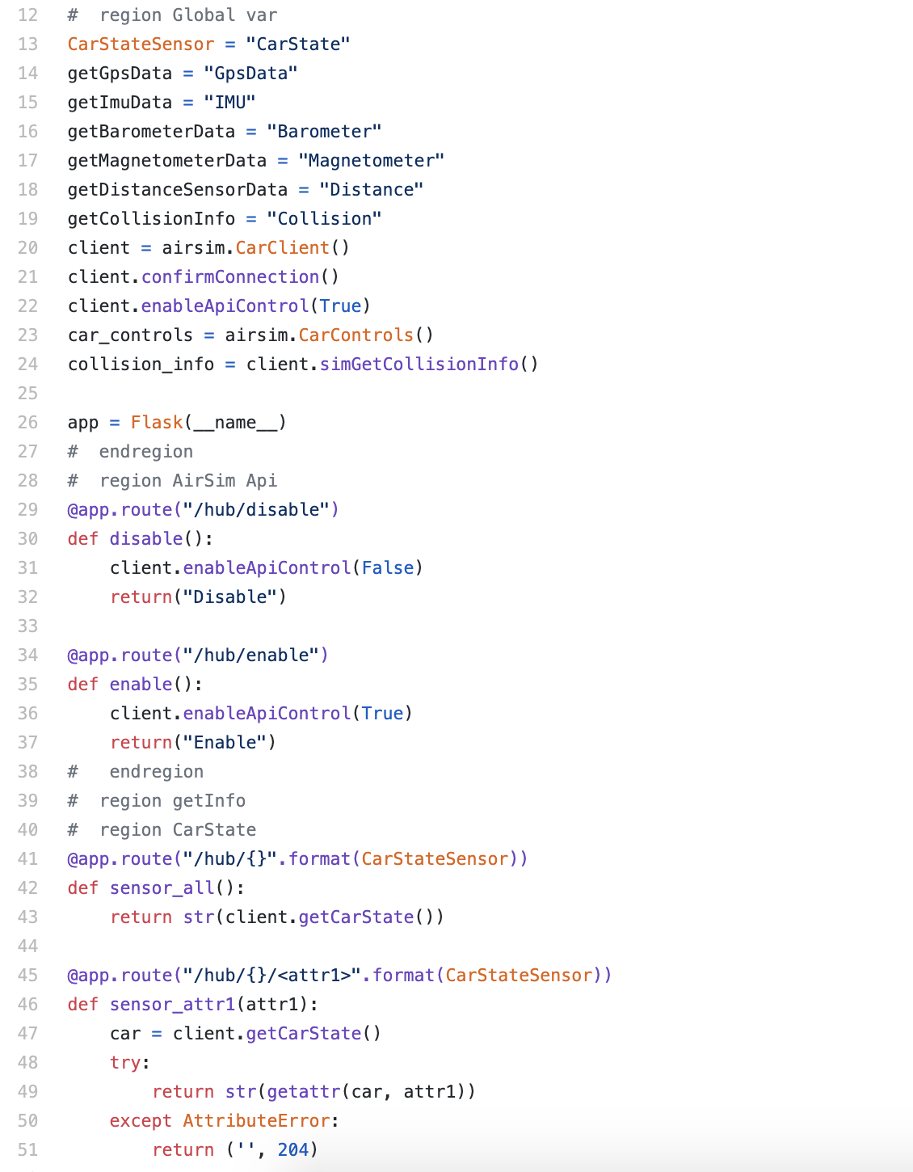

* Dekodirnik 8 kanalnega PPM signala, ki dekodirane informacije posreduje simulatorju AirSim preko kontrolnega vozlišča.

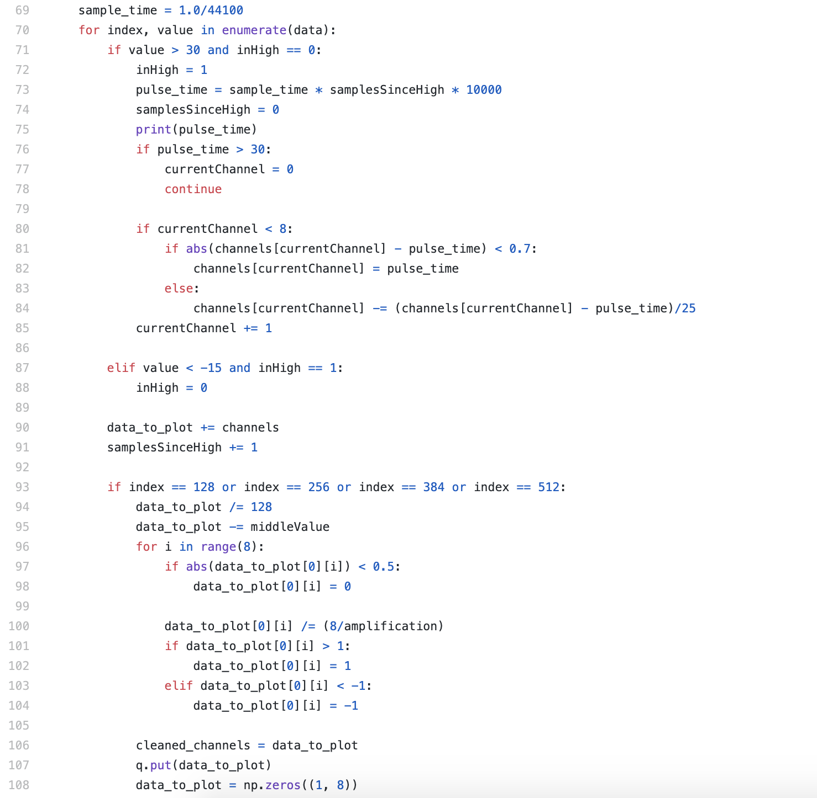

* Filtriranje senzorskih podatkov s pomočjo Kalmanovega filtra in implementacija kontrolnega sistema za neprekinjeno krmiljenje (PID).

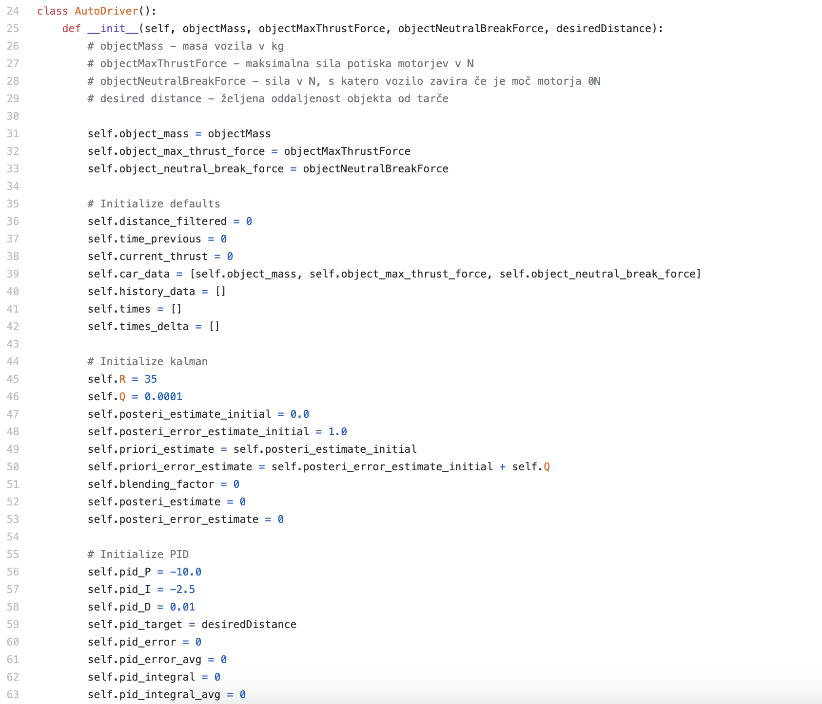

* Detekcija gibanja z optičnim pretokom, kjer ugotavljamo v katero smer se je predmet premaknil in za koliko. Temu primerno uravnavamo krmiljenje vozila v simulatorju.

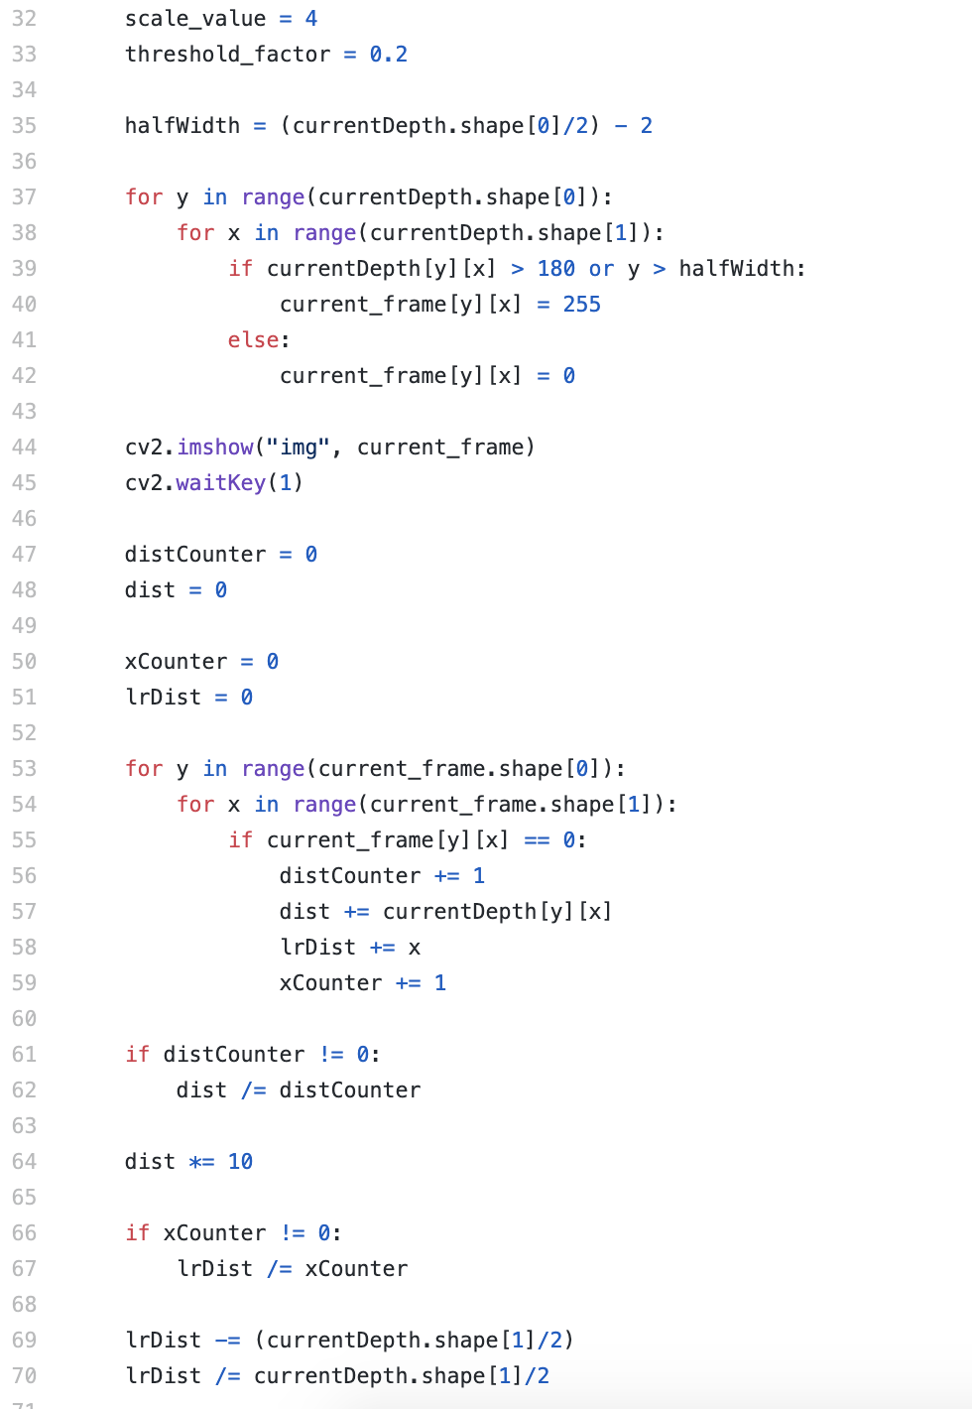

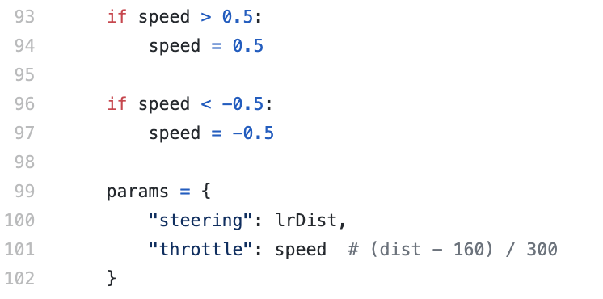

* Sistem preprečevanja trka razpoznava pešce in glede na njihovo bližino avtomobilu opredeli stopnjo nevarnosti. V primeri najvišje stopnje sistem spusti zvočni signal.

**(ni integrirano v AirSim)**

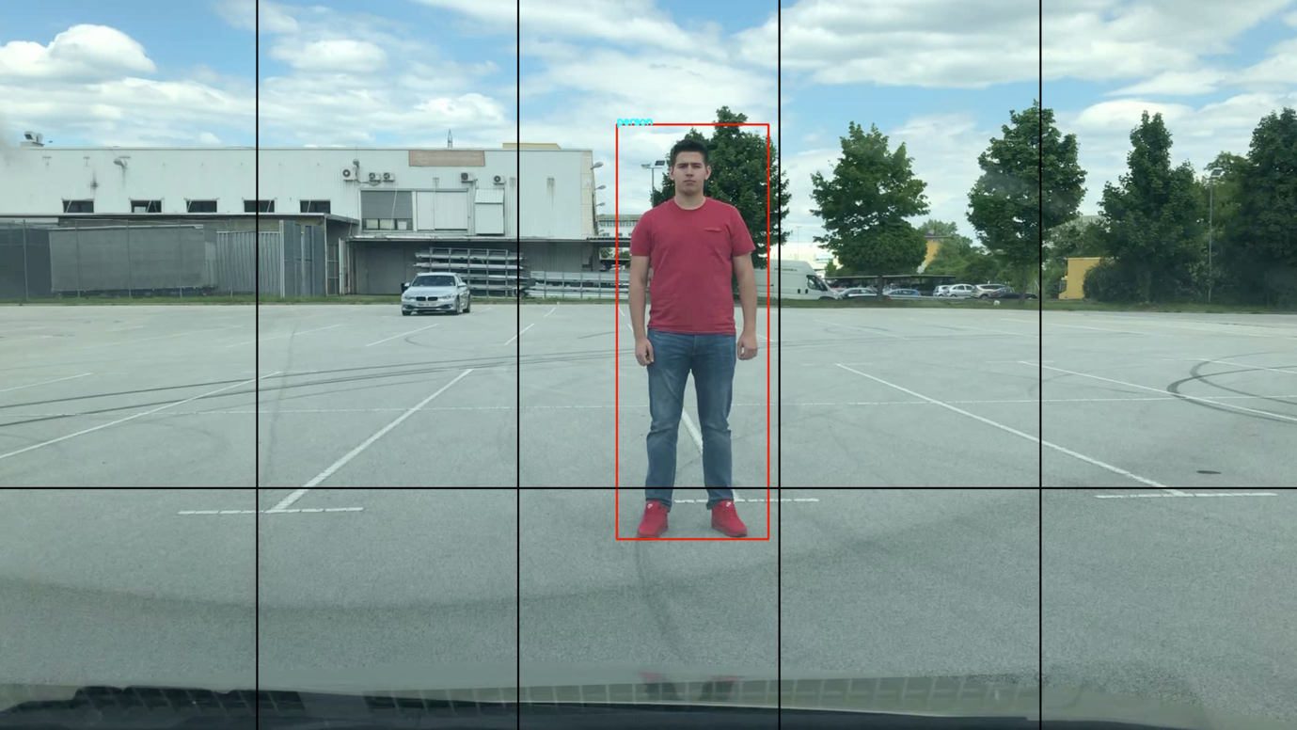

* Trilateracija, ki nam na podlagi časovnih odmikov do štirih različnih točk določi točno koordinato objekta.

**(ni integrirano v AirSim)**

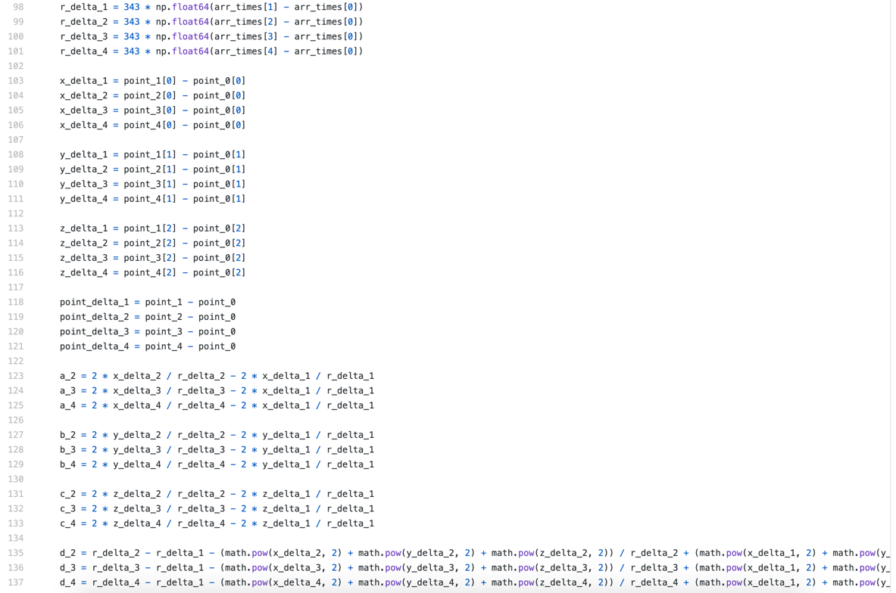

**Načrt izdelave 3D modela proge:**

Proga z dolžino 100 metrov bo vsebovala 5 ovinkov, ki bodo pozicionirani v samem začetku proge. Z namenom, da bi naš avto na progi dosegal visoke hitrosti bodo vsi ovinki dokaj blagi.

Prav tako bo na progi prisotna klančina, ki ne bo presegala naklona 5% (za primerjavo povprečni naklon ceste na vršič znaša 7.25%). Klančina bo prisotna v končni ravnini.

Pri načrtovanju smo upoštevali tudi prisotnost morebitnih ovir (ovire za zmanjševanje hitrosti – ”ležeči policaj”), ki bodo na naši progi prisotne v začetku končne ravnine.

Progi bomo dodali tudi ograjo, ki bo služila kot protihrupna ograja.

**Potek dela:**

Delo bomo začeli z izdelavo modela ceste, kateri bomo dodali barvne oznake (rumena / bela barva za rob cestišča). Nadaljevali bomo z izdelavo protihrupne ograje. Zatem bomo izdelali hitrostno oviro (”ležeči policaj”) in določili krivuljo ceste (5 ovinkov). Vse skupaj bomo nato združili in progo dokončali z končno ravnino, katera bo vsebovala majhno klančino.

**Razporeditev dela:**

Delo si bomo člani skupine razporejali sproti, saj bodo prihajale tudi projektne naloge naloge pri ostalih predmetih in je v tem trenutku zelo težko specificirati kaj bo točno kateri član skupine naredil.

**OPIS INTEGRACIJE LETOŠNJIH PREDMETOV**

* Zaznava nagiba ploščice na podlagi pospeškometra in sprememba načina vožnje ob pritisku na gumb.  
  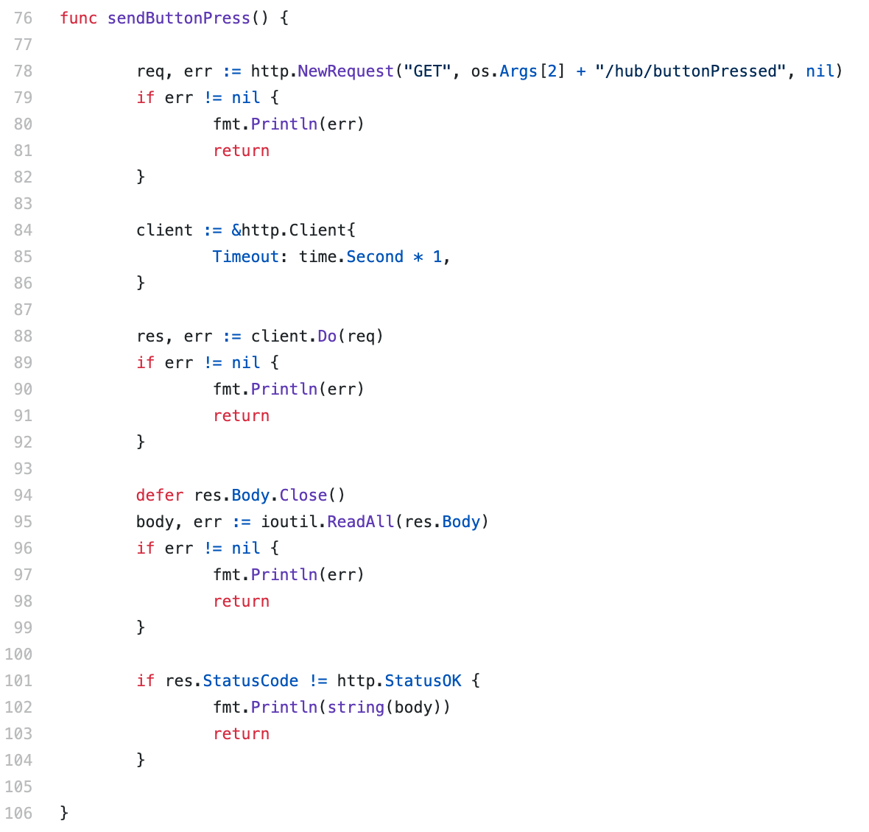
* Izdelava modela proge, ki smo ga uvozili v naše okolje znotraj AirSim-a in vizualno upodabljanje podatkov (hitrost, pospešek, nagib ploščice).

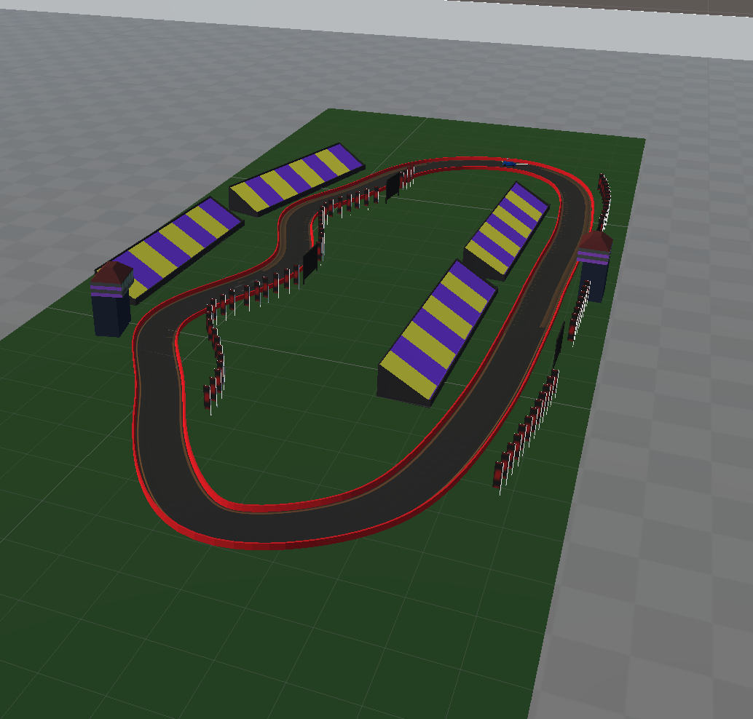

* Implementacija algoritma, ki omogoča stiskanje in razširjanje podatkov.
* Razčlemba na opravila v RTOS in uporaba Queue, ter Task Notification-ov.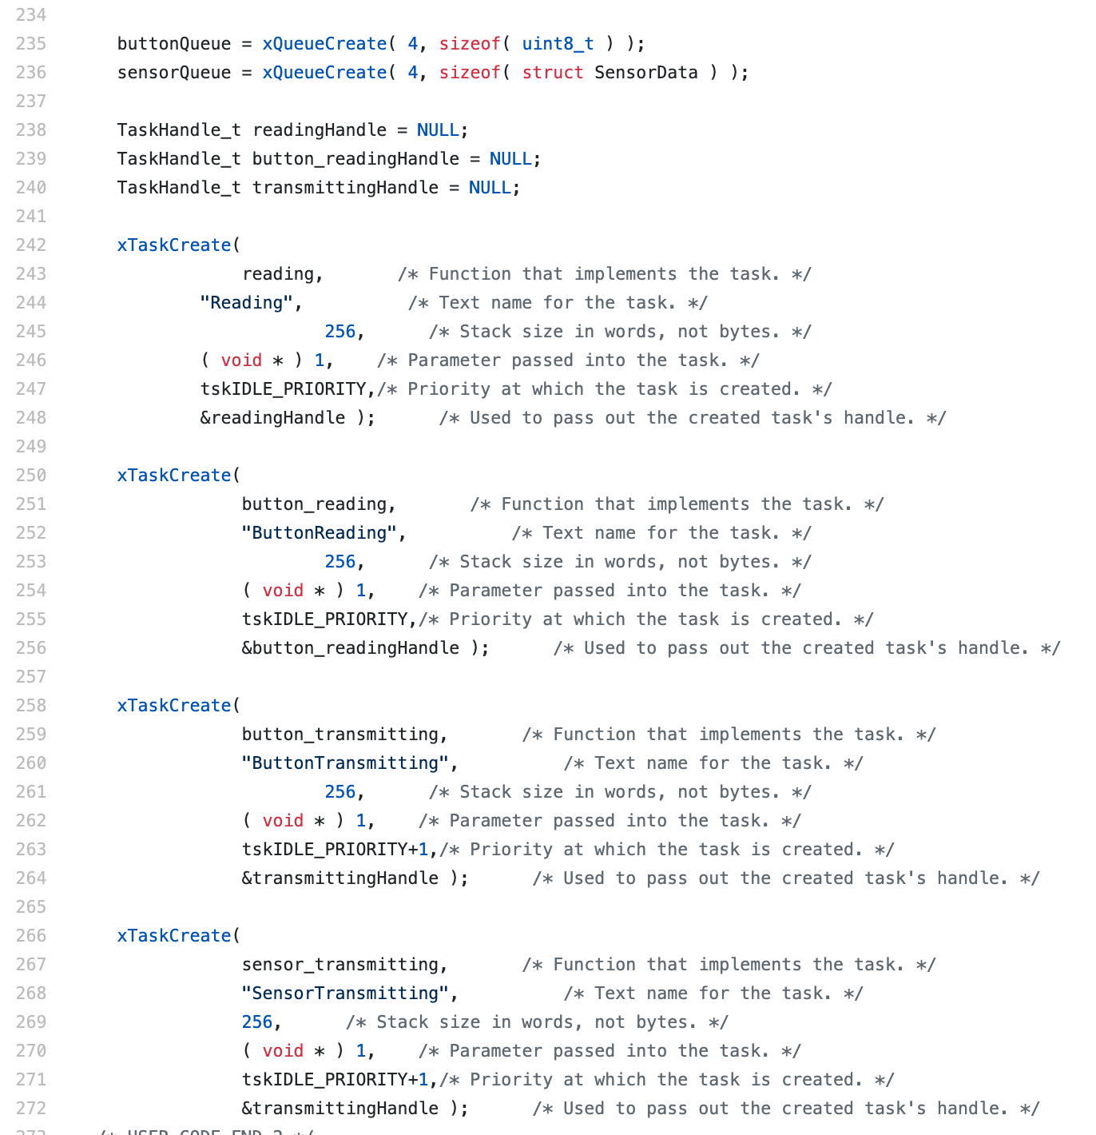

**POROČILO DELA - CAROBOTICS**

**NEJC FIRBAS**

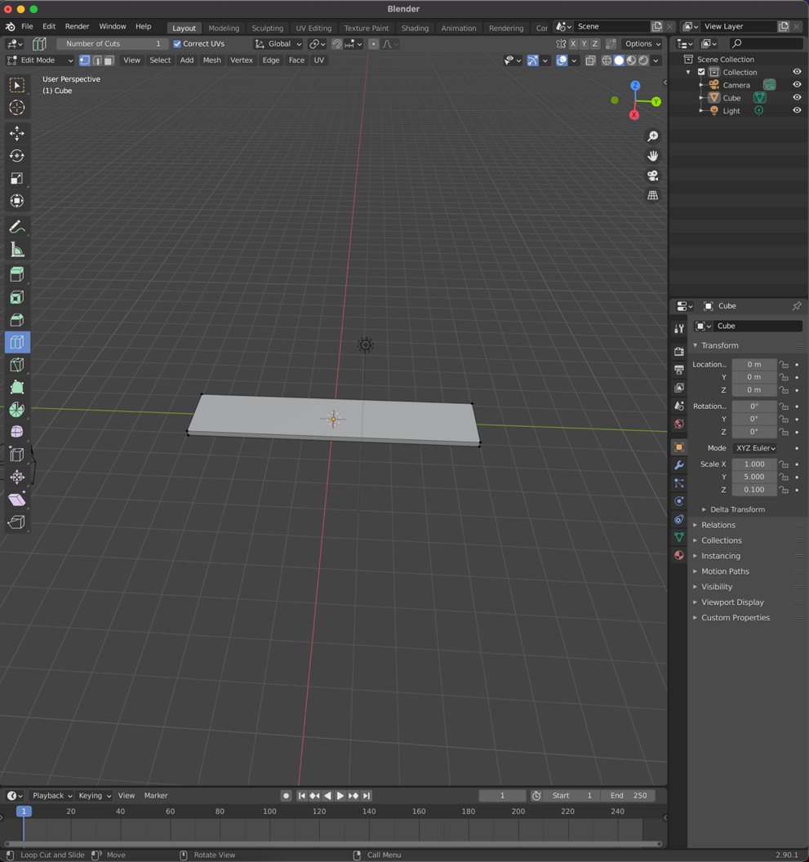

Začnemo s kocko, ki jo z operatorjem skaliranja v edit načinu skaliramo v smeri Y in Z.

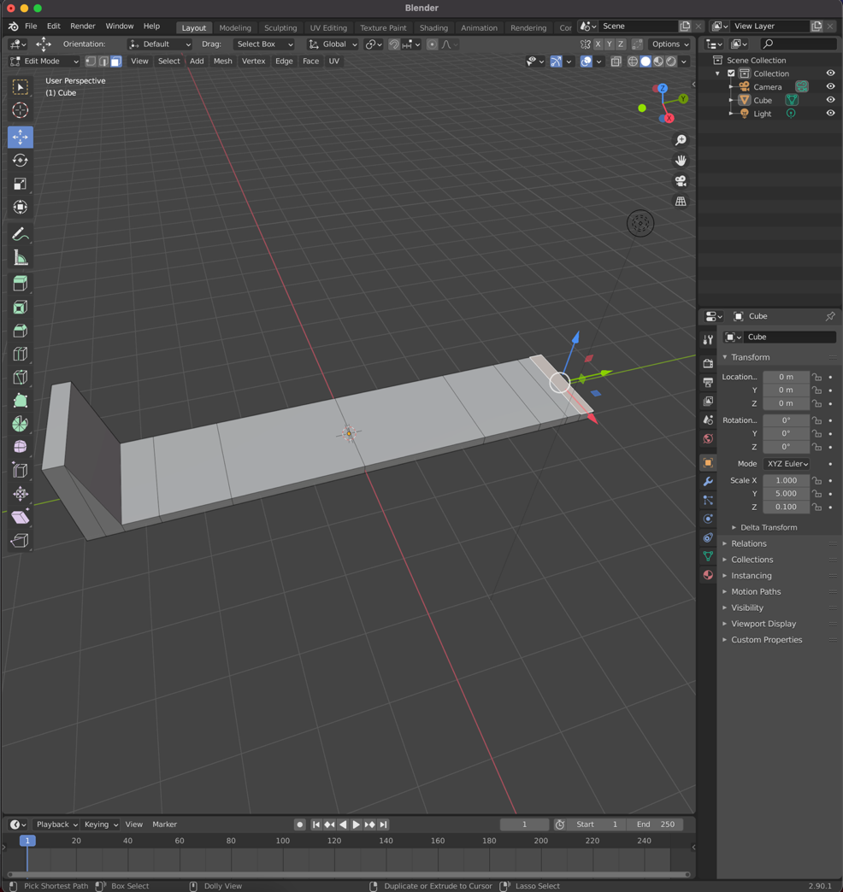

V edit načinu izberemo operacijo LOOP CUT in z njo razdelimo naše geometrijsko delo na enake dele. Nato izberemo operacijo MOVE in iz delov na skrajnih koncih izvlečemo novo ploskev do višine 166cm.

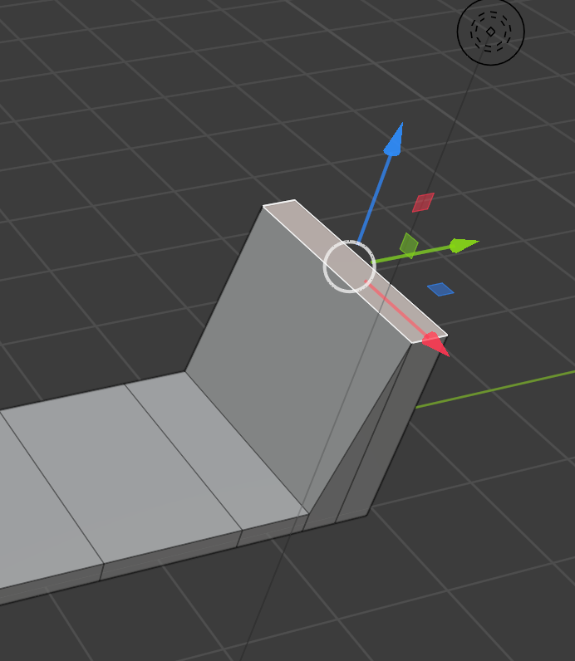

Na tak način smo izvlekli novo ploskev. Upoštevali smo, da je iz varnostnih vidikov bolje, če ograja ni pod pravim kotom.

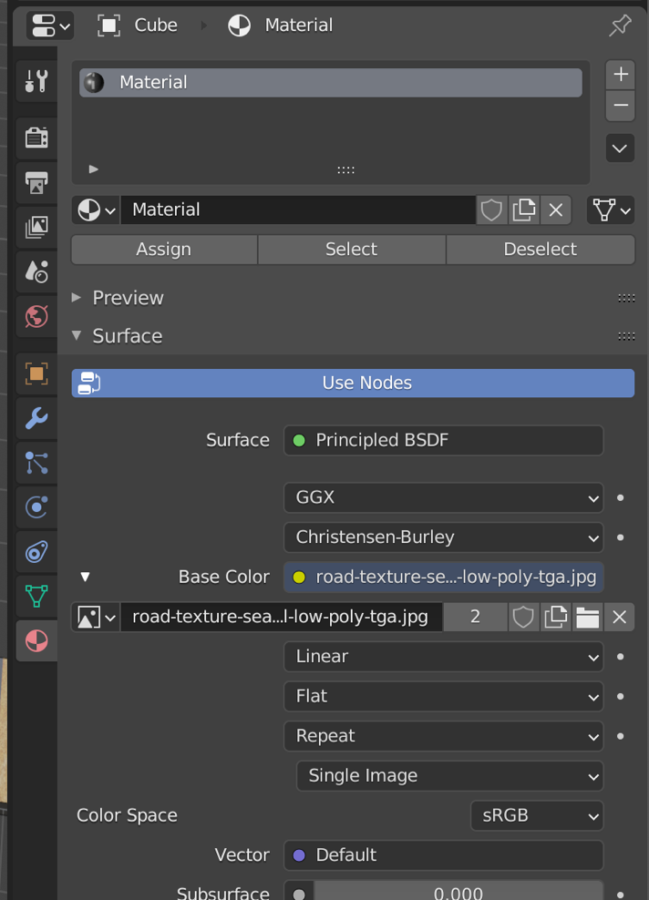

Nato smo v zavihku z materiali dodali material. To smo storili tako, da smo stisnili na znak +, ter zatem v razdelku Base Color izbrali Image Texture, ter naložili sliko. Zatem smo na izbrali celotne objekt in assignali novo ustvarjen material.

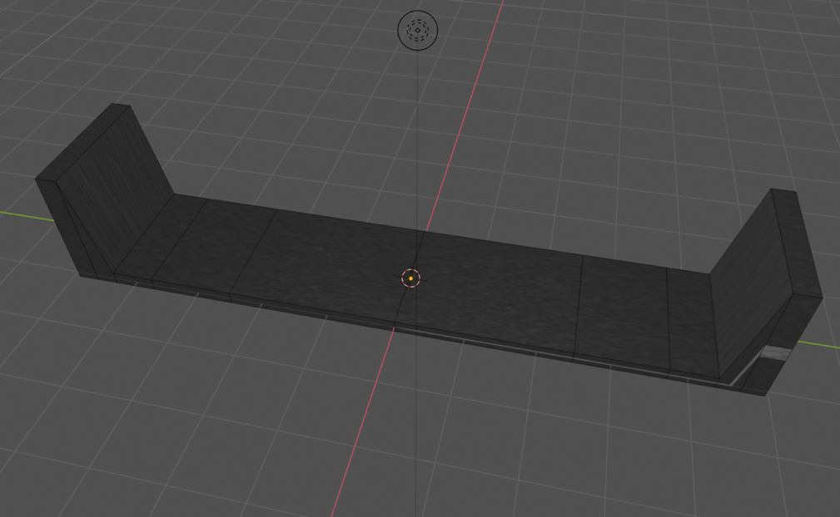

Tako je izgledal objekt po assignanju materiala.

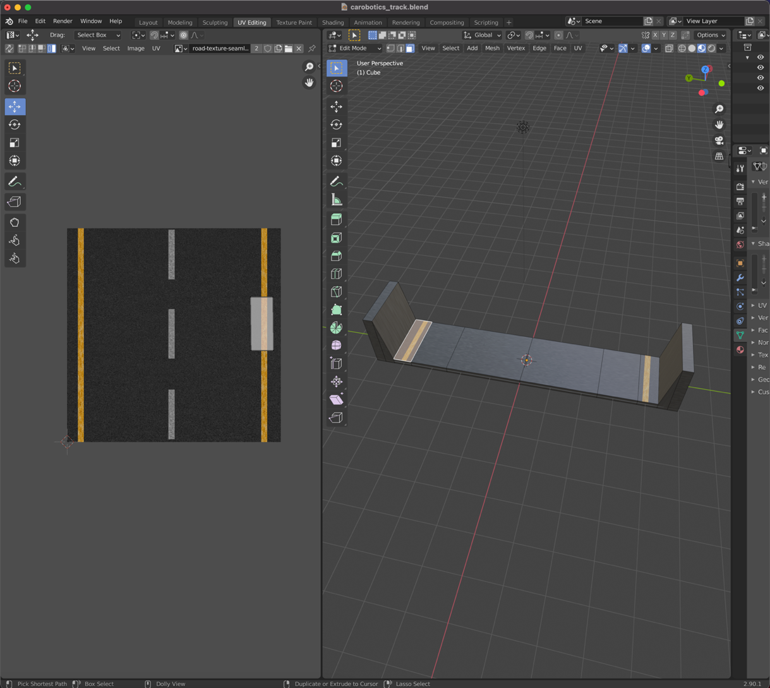­­­

Nato smo se prestavili v UV Editing način, kjer smo za vsako ploskev izbrali kateri del slike predstavlja. Tako smo lahko iz slike izbrali stranske črte.

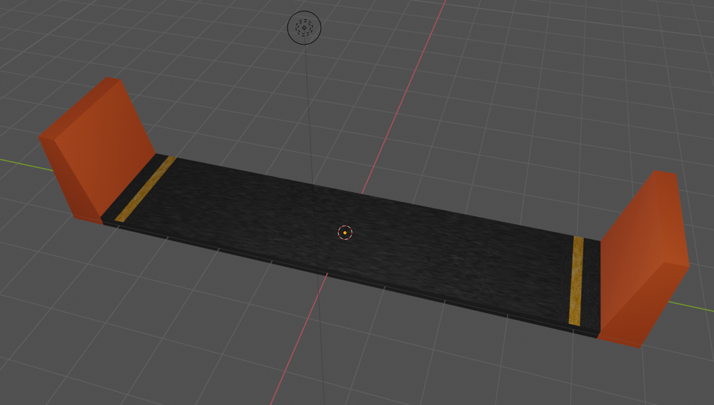

Nato smo dodali nov material, ki predstavlja zaščitno ograjo (oranžna barva) in ga assignali na dele, ki predstavljajo ograjo.

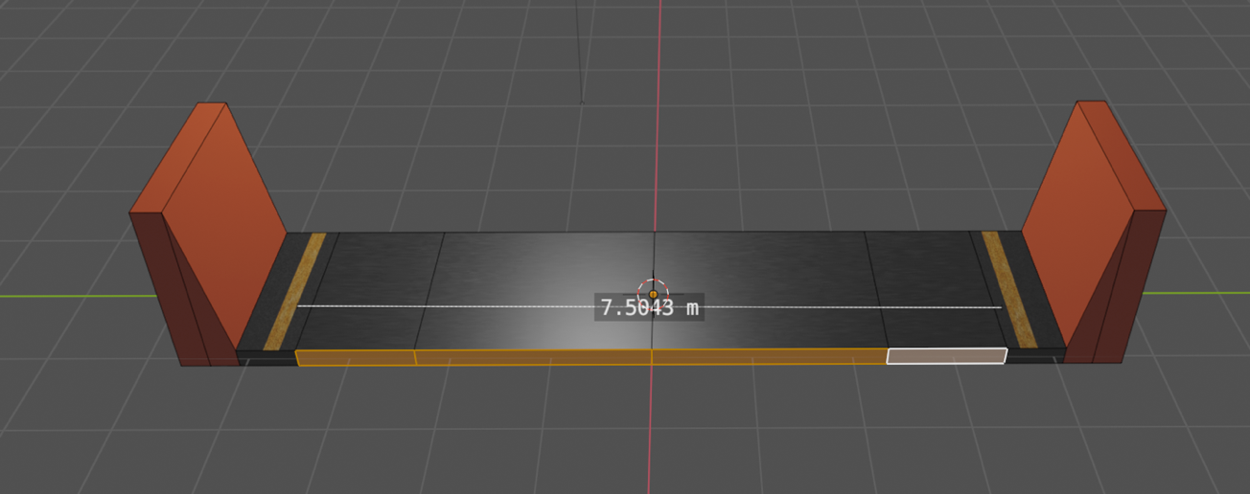

Na spletu smo pobrskali širino avtoceste, ki znaša 3.75m za vozni pas. Torej 7.50m za oba vozna pasa. Pri načrtovanju ograje smo prav tako upoštevali izmerjeno višino ograje (90cm).

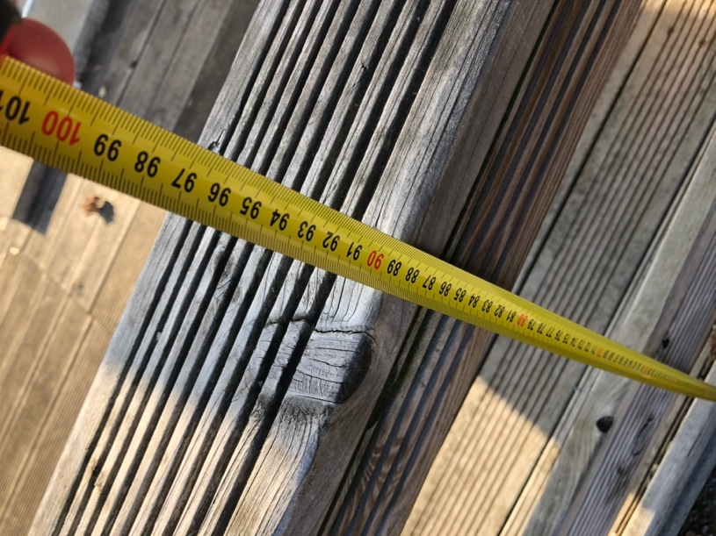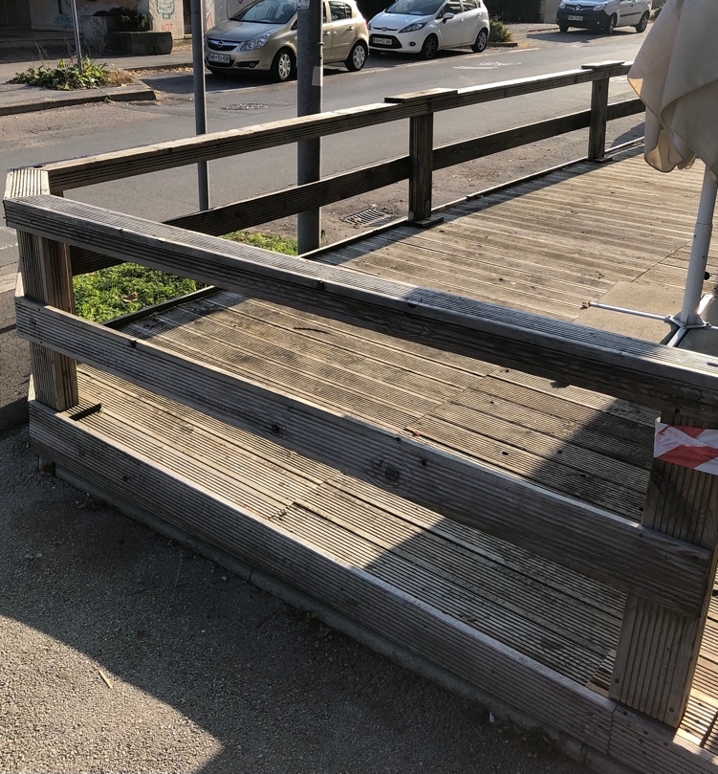

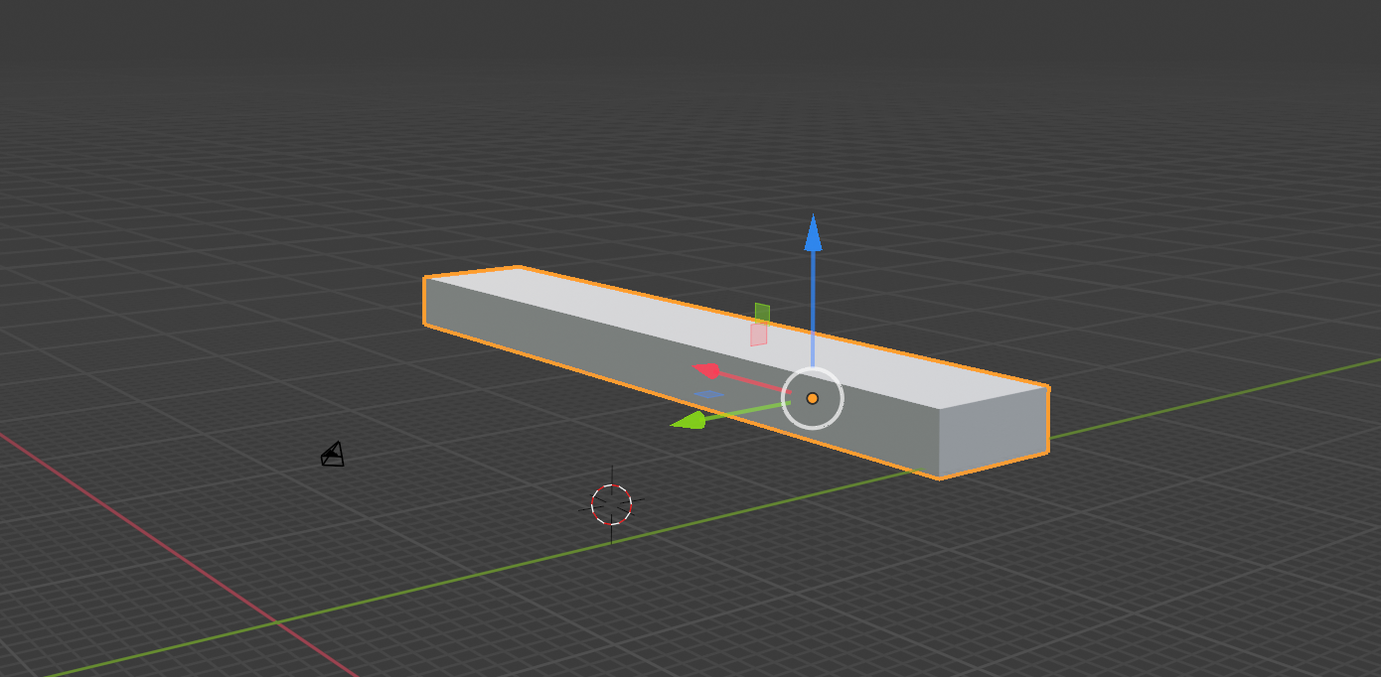

Tribune smo začeli oblikovati s kocko, ki smo jo skalirali.

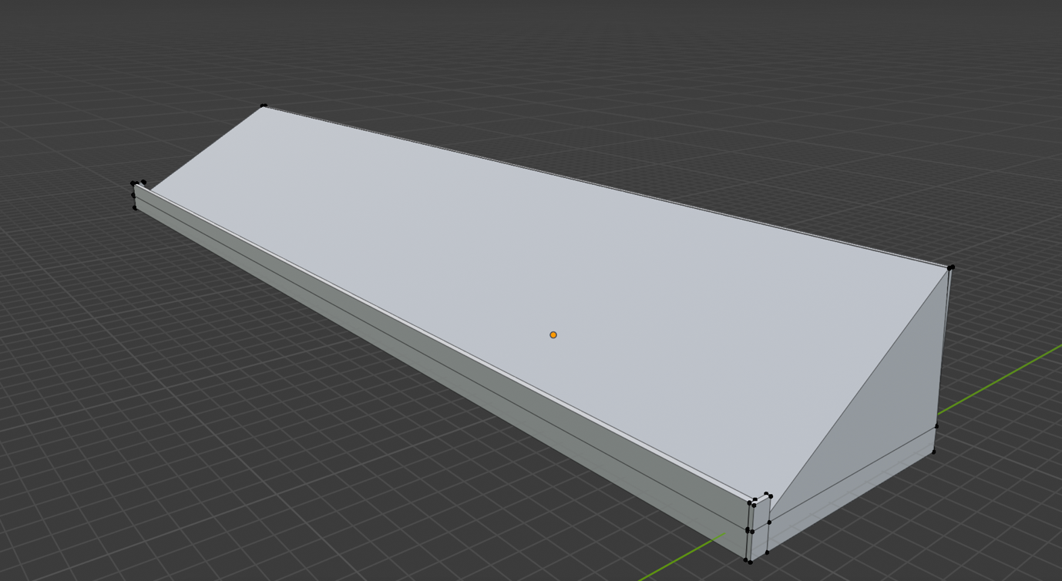

Nato smo z operacijo EXTRUDE na vseh straneh ven povlekli nove ploskve, ki služijo kot ograja. Iz teh ploskev smo spet uporabili EXTRUDE operator. Zatem smo zadnja 4 oglišča dvignili malo višje in s tem dobili naklon tribune.

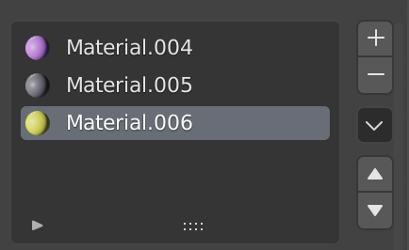

Na tribuni smo uporabili operator LOOP CUT, s tem smo dobili različne sektorje. Naredili smo tri nove materiale in tribuno ustrezno pobarvali.

**JAN HAUPTMAN**

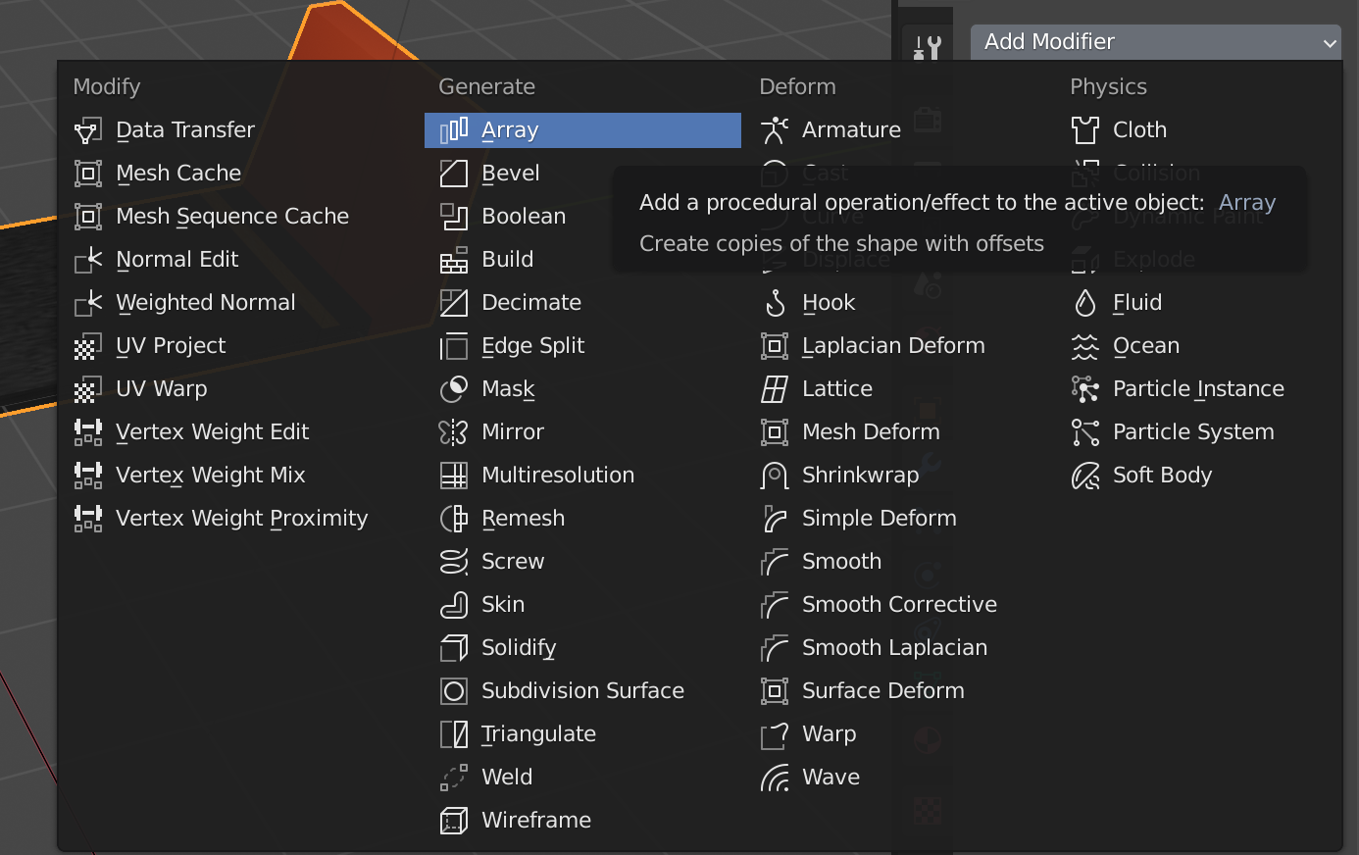

Nadaljevali smo na predhodno izdelanem modelu. V object načinu izberemo objekt in dodamo modifier => ARRAY.

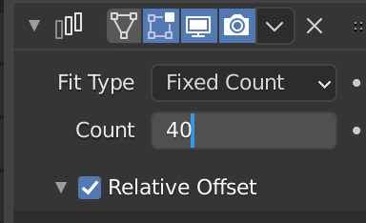

V polje Count zapišemo koliko ponovitev ustvarjenega objekta želimo. Za začetek smo vpisali 40.

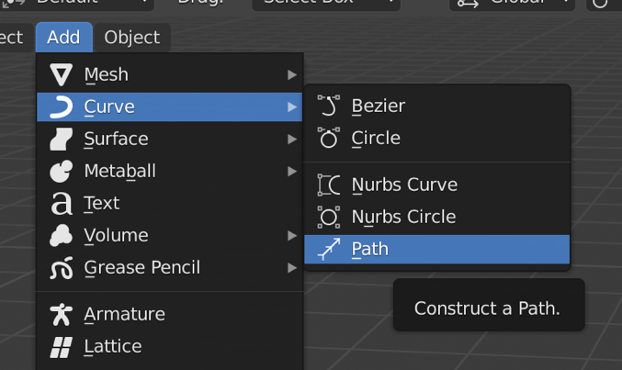

V zavihku ADD izberemo Curve->Path.

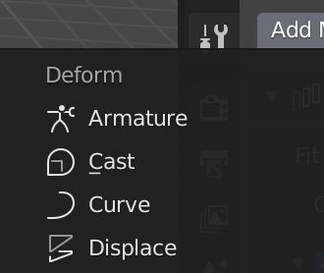

Zatem v object načinu izberemo naš objekt in mu dodamo nov modifier Curve. To nam bo omogočalo, da bomo na naši progi naredili ovinke in klančino.

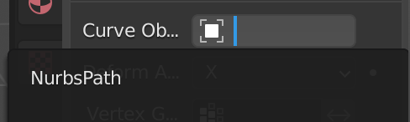

Izberemo Curve Object možnost in izberemo prej ustvarjen NURBS Path.

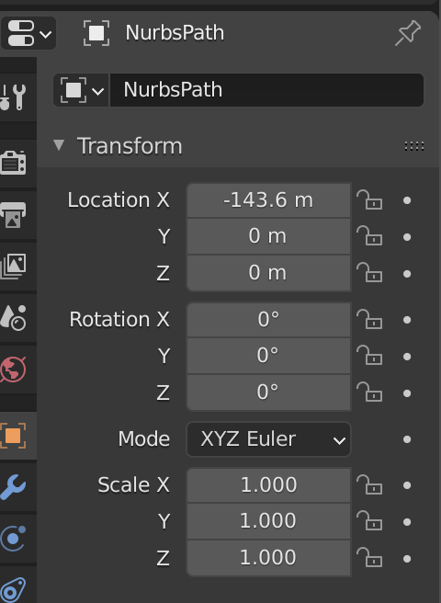

To transformiramo in jo tudi kasneje skaliramo.

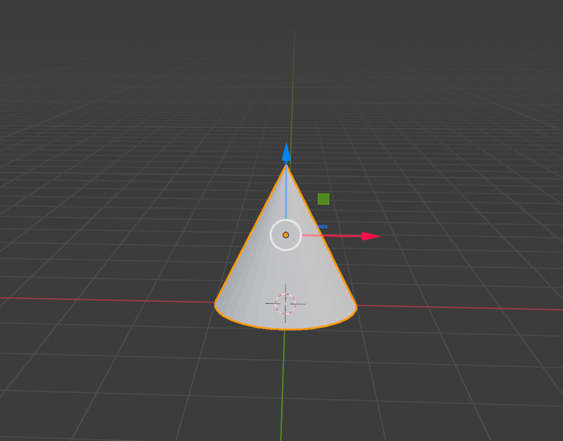

Zatem smo narisali stožec, ki ponazarja prometni stožec.

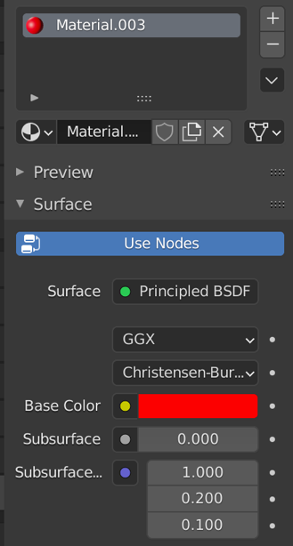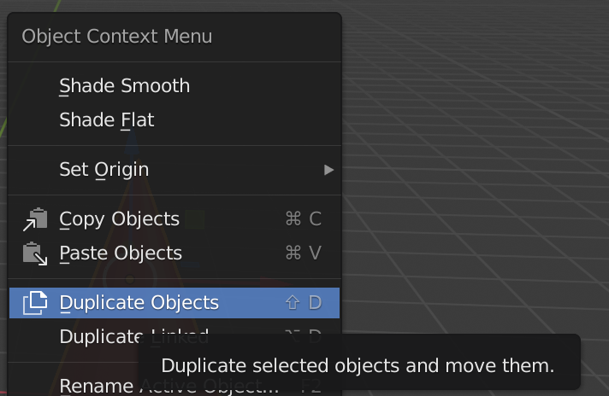

Stožcu dodamo rdečo barvo. Zatem vrhnjo točko stožca premaknemo na želeno višino (53cm). Zatem objekt dupliciramo.

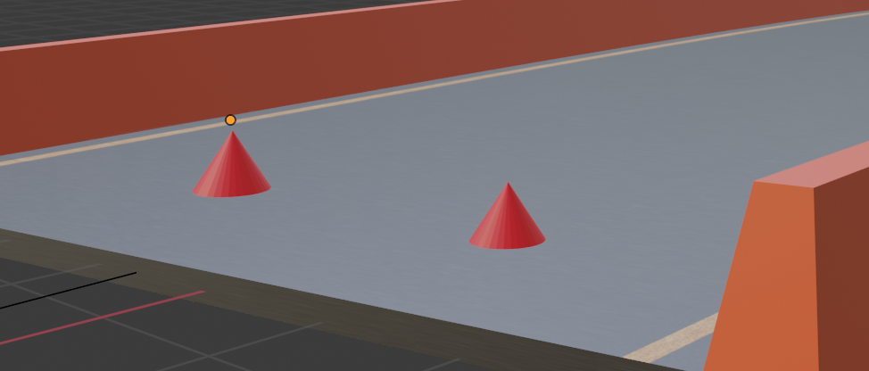

Imamo dva stožca in ju postavimo vzporedna z začetkom steze.

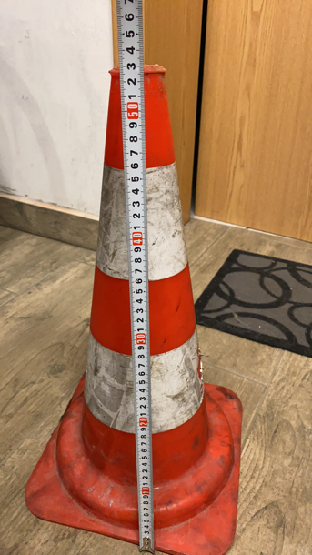

Na sliki je vidno kako smo izmerili višino stožca (53cm)

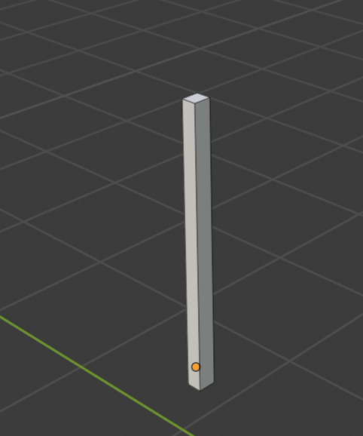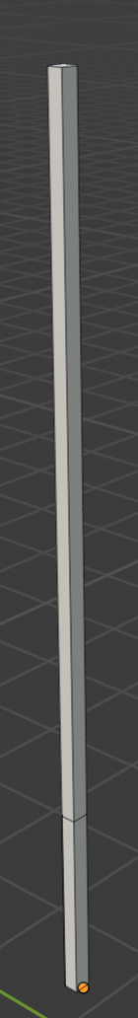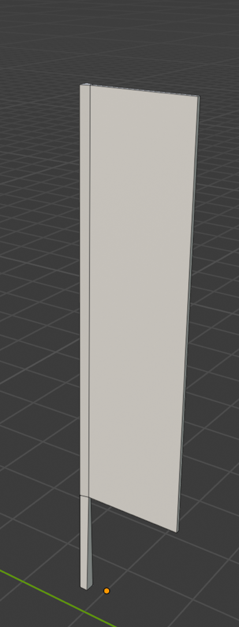

Izdelavo zastave začnemo z kocko, ki jo skaliramo, ter nato z operatorjem EXTRUDE izvlečemo novo ploskev. Postopek ponovimo za še eno ploskev in tako smo dobili obliko zastave.

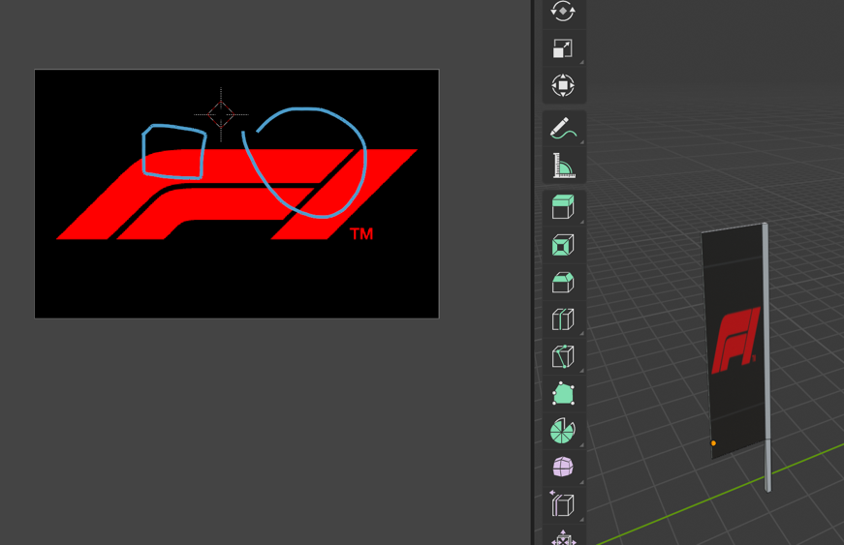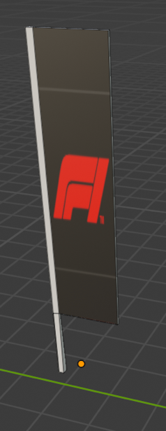

Zatem dodamo nov material in poskrbimo, da je slika na celotni ploskvi.

**ROK MIHAILOVIĆ KRPAN**

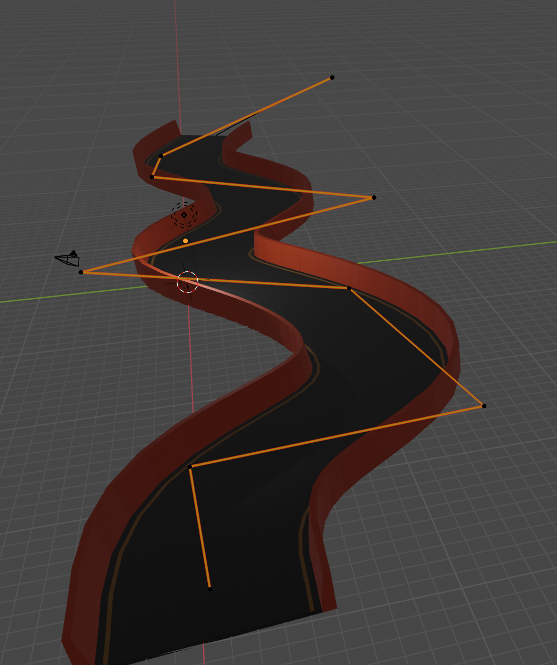

Zatem smo nadaljevali z oblikovanjem proge. To smo dosegli s spreminjanjem pozicij curve patha.

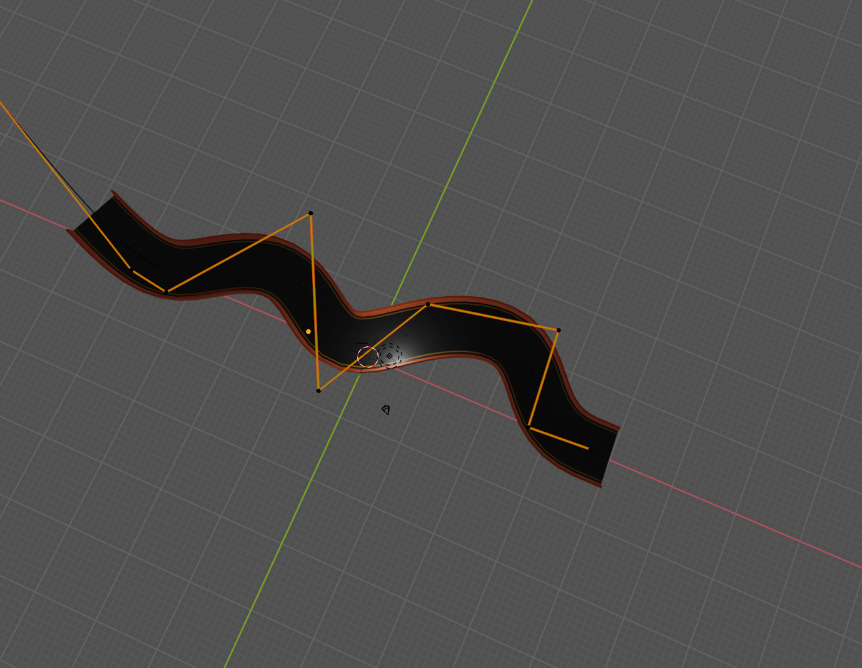

Tako izgleda proga iz zraka.

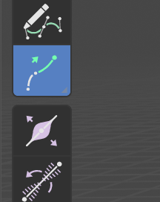

Izbrali smo objekt curve path in v edit načinu izbrali EXTRUDE operacijo. To nam je omogočilo, da dodajamo nove točke, s katerimi bomo definirali obliko proge.

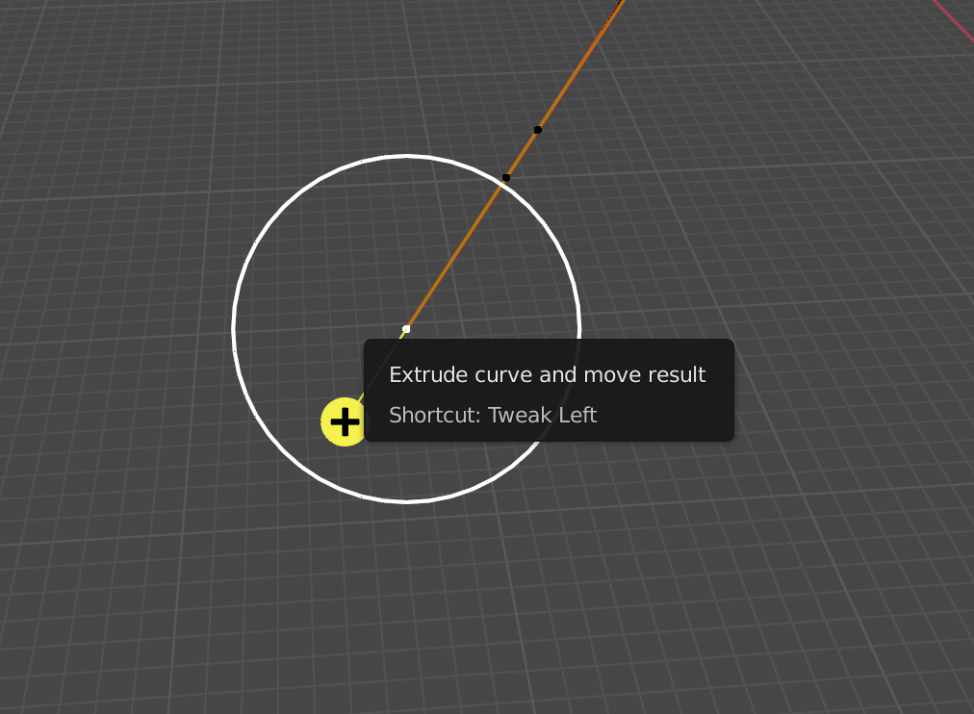

To smo dosegli tako, da smo iz zadnje ustvarjene točke potegnili ven novo točko.

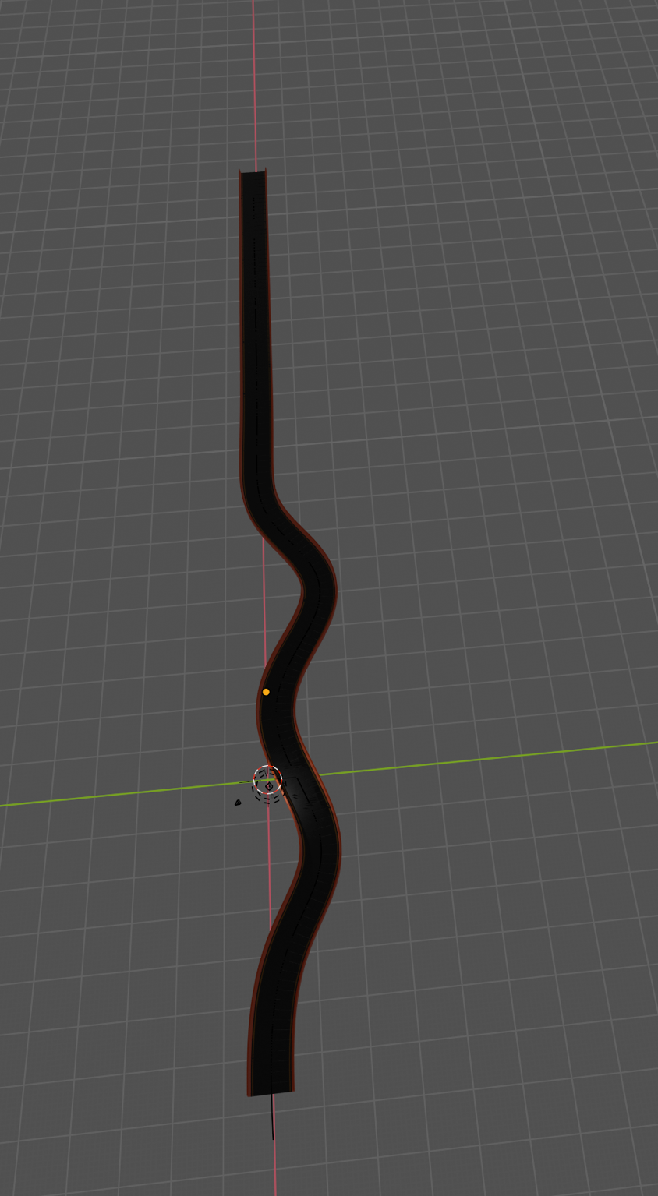

Po več poskusih smo progo oblikovali tako, da je sedaj primerna za višje hitrosti. To nam bo omogočilo tudi razburlivejšo vožnjo in testiranje.

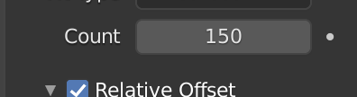

Progo smo mogli tudi primerno podaljšati in to smo dosegli z povečanjem števila objektov v polju. Povečali smo vrednost Count v Array modifierju objekta.

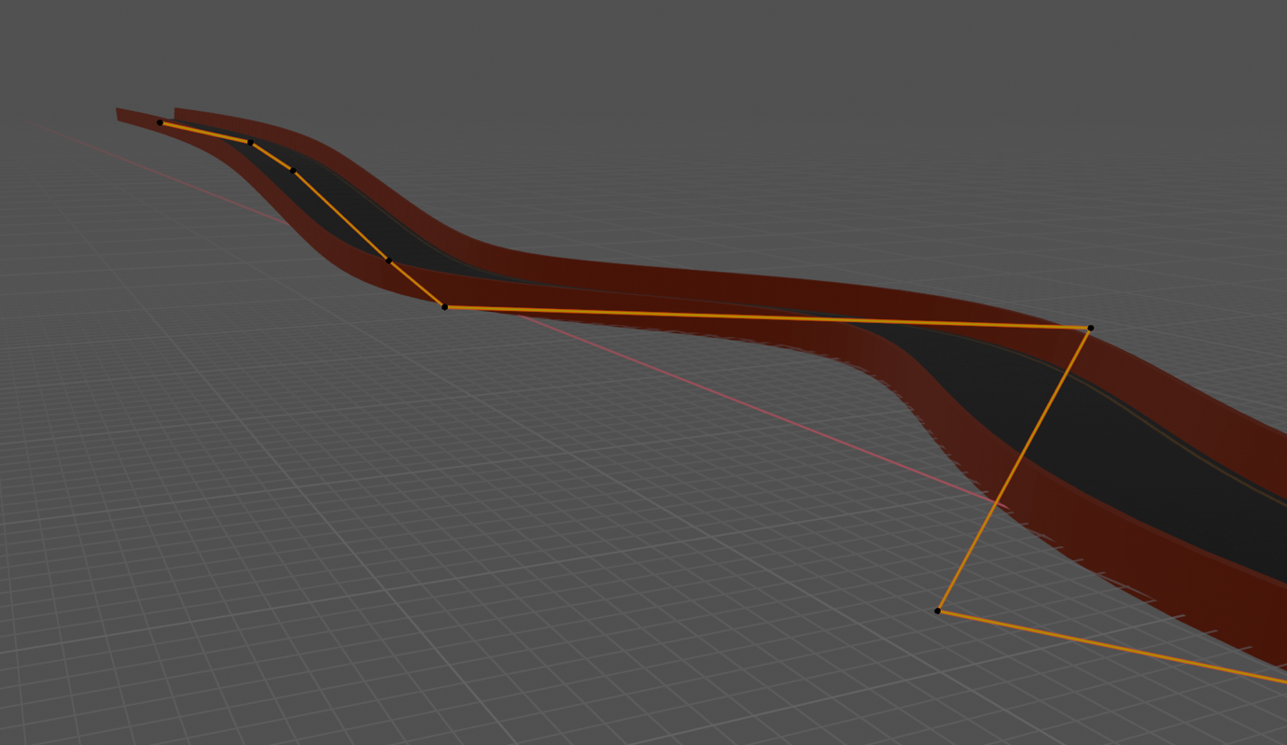

Točke curve patha smo nato dvignili navzgor in tako smo dobili klančino.

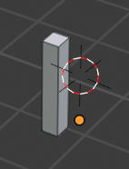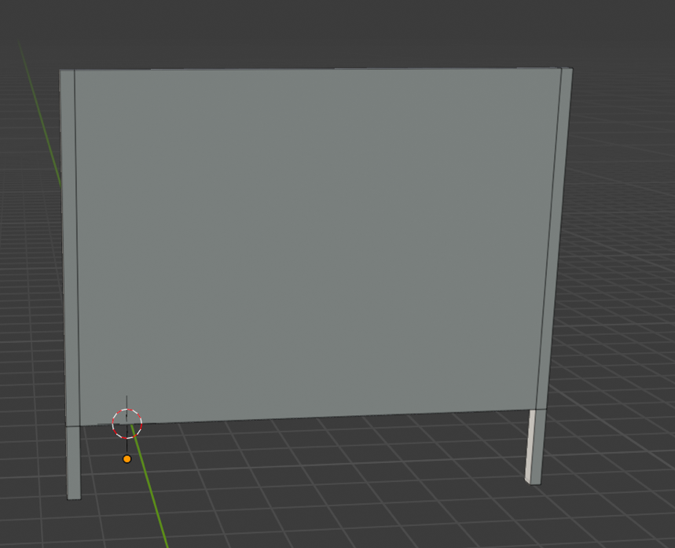

Da izdelamo led ekran začnemo s kocko, ki jo skaliramo in z operatorjem EXTRUDE izvlečemo novo ploskev. To ponovimo večkrat, da dobimo telo oblike ekrana.

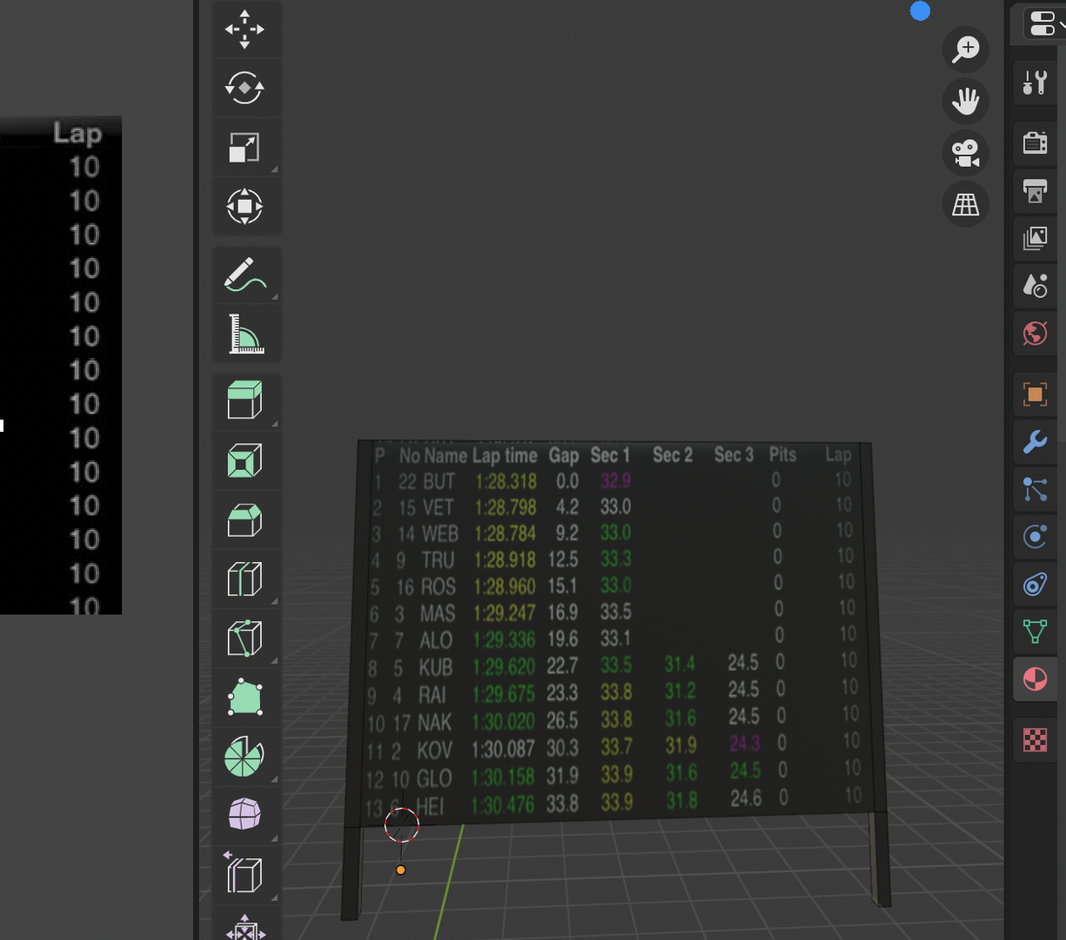Zatem dodamo novo nov material in poravnamo sliko led ekrana.

**GREGOR CAF**

Pred začetkom smo izmerili mere »ležečega policaja«.

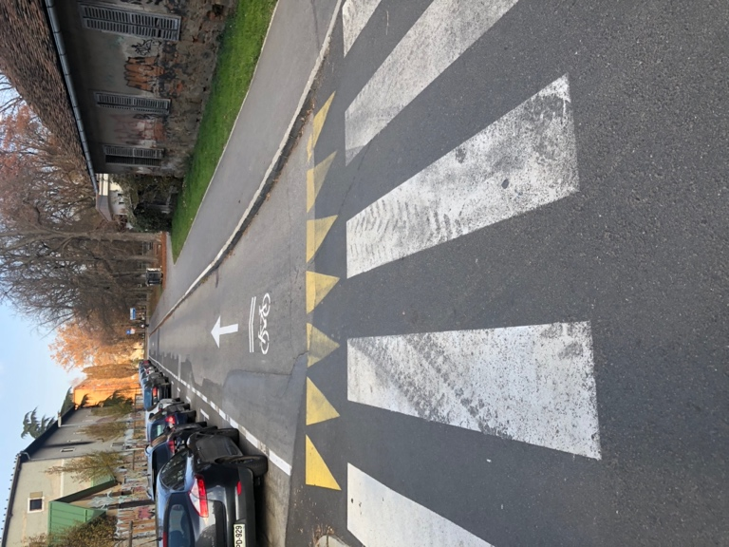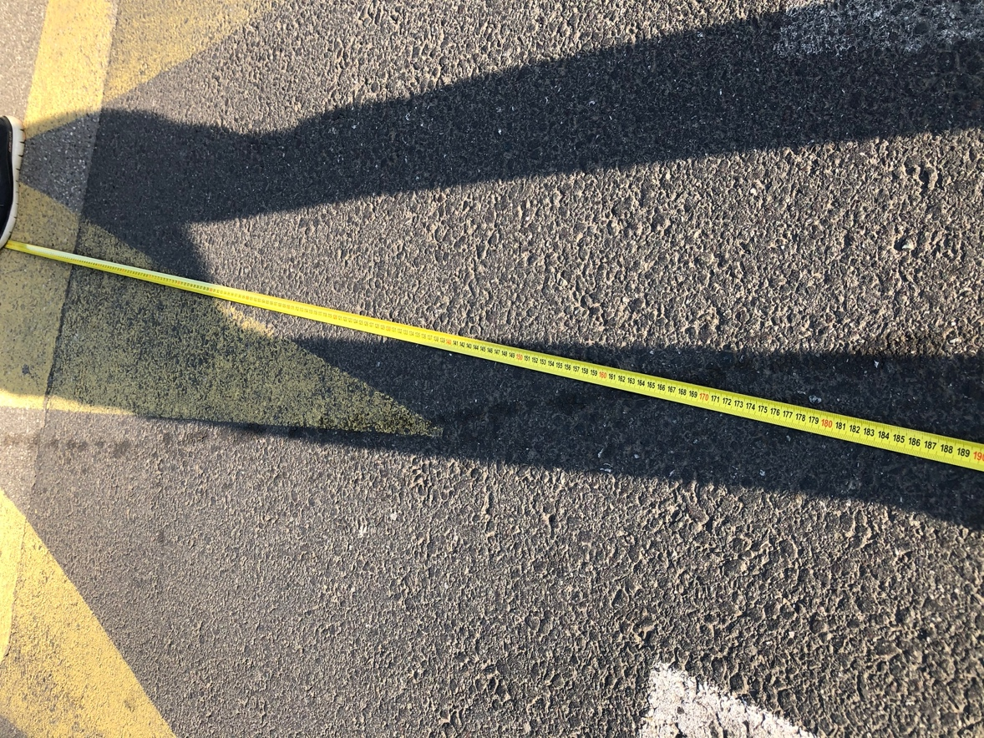

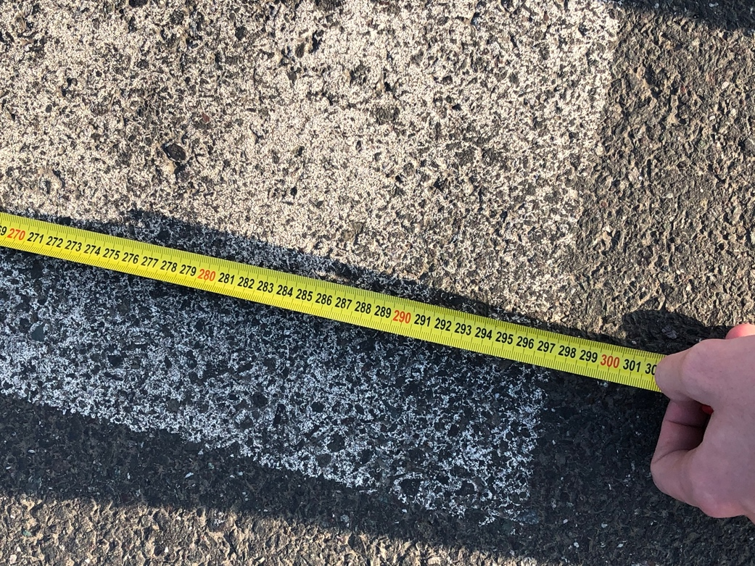

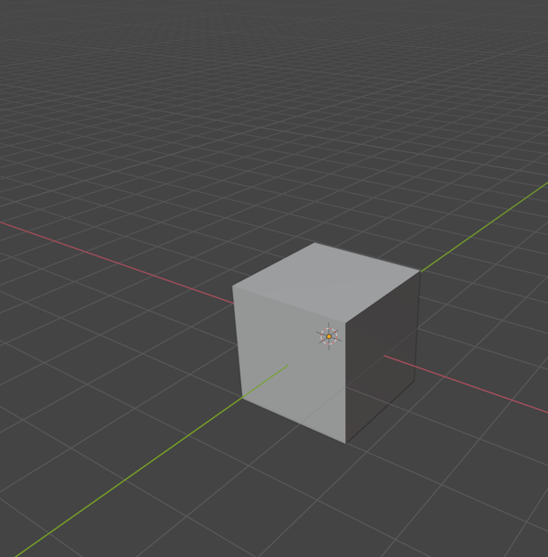

Začeli smo z oblikovanjem kocke.

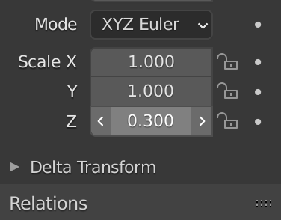

Nato smo z operatorjem skaliranja kocko skalirali in jo tako zmanjšali v smeri Z.

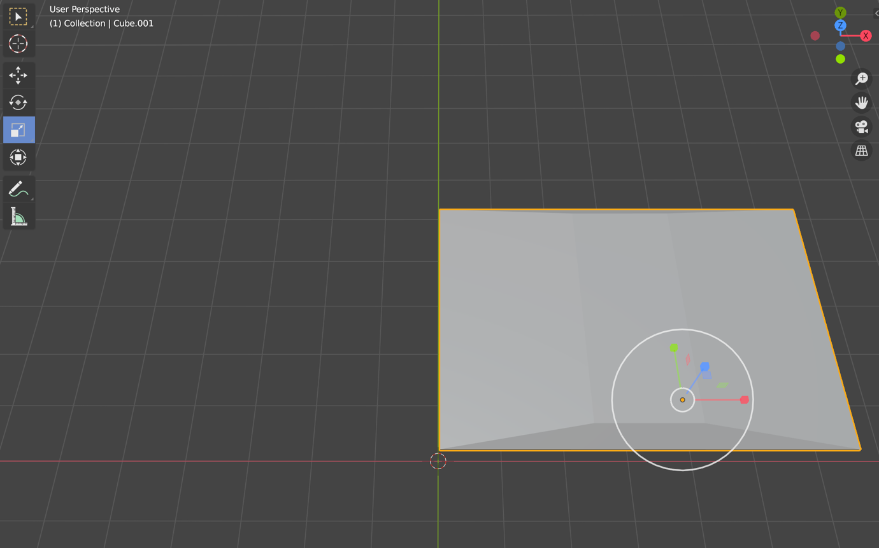

Zatem smo uporabili operacijo BEVEL, ki nam omogoča vlečenje iz objekta. Na srečo operacija deluje tako, da nam priredi obliko, ki zelo spominja na »ležeče policaje«.

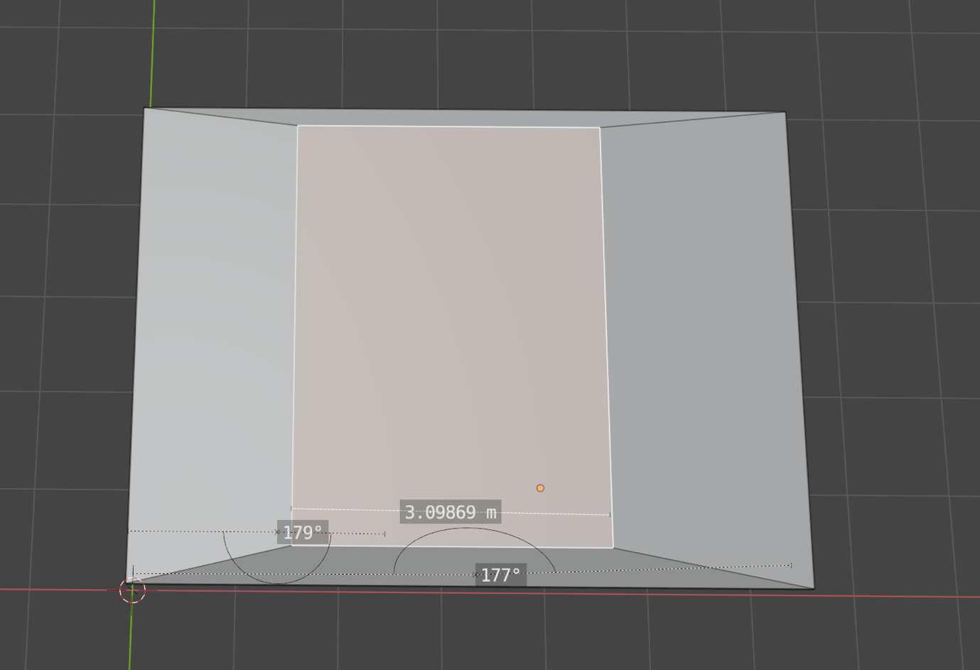

Upoštevali smo mere, ki smo jih izmerili (170cm prva klančina, 300cm dvignjen del, 170cm druga klančina).

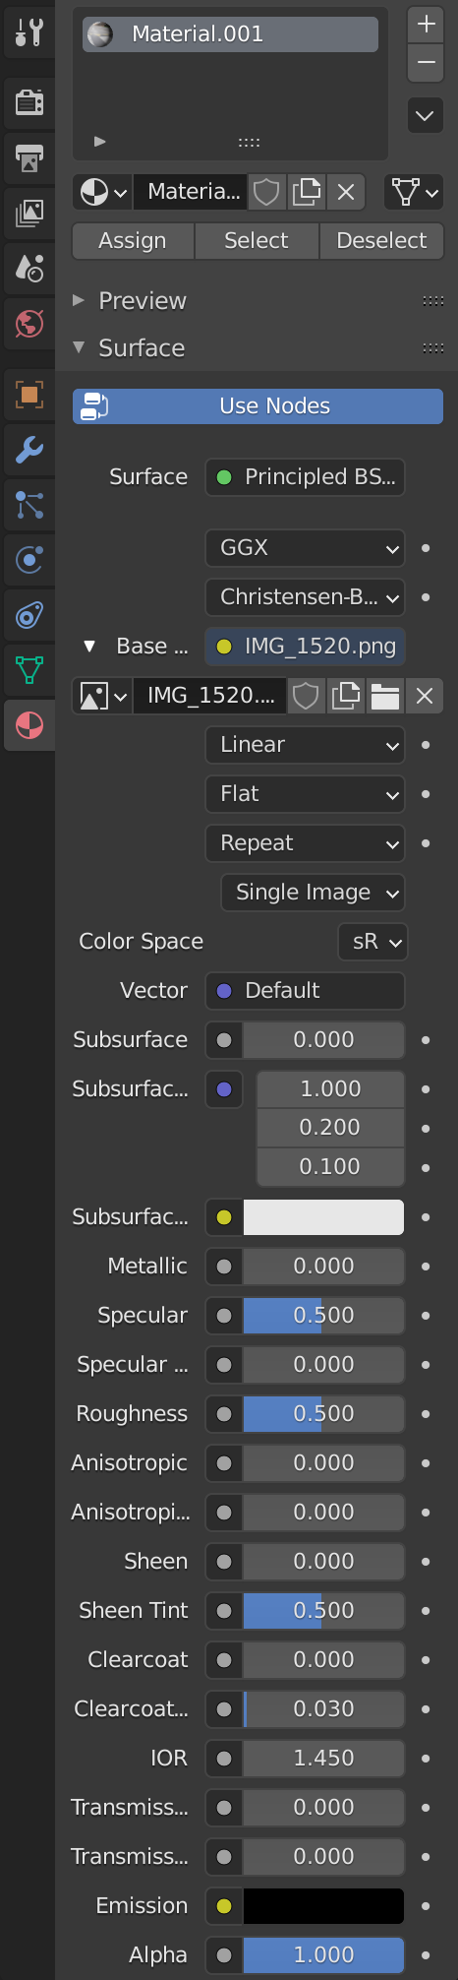

Nato smo v zavihku materialov dodali nov material in v možnosti Base Color izbrali našo sliko.

Zatem smo edit načinu izbrali katerim ploskvam želimo dodati ta novo ustvarjen material. Da smo to storili smo mogli še stisniti na gumb Assign.

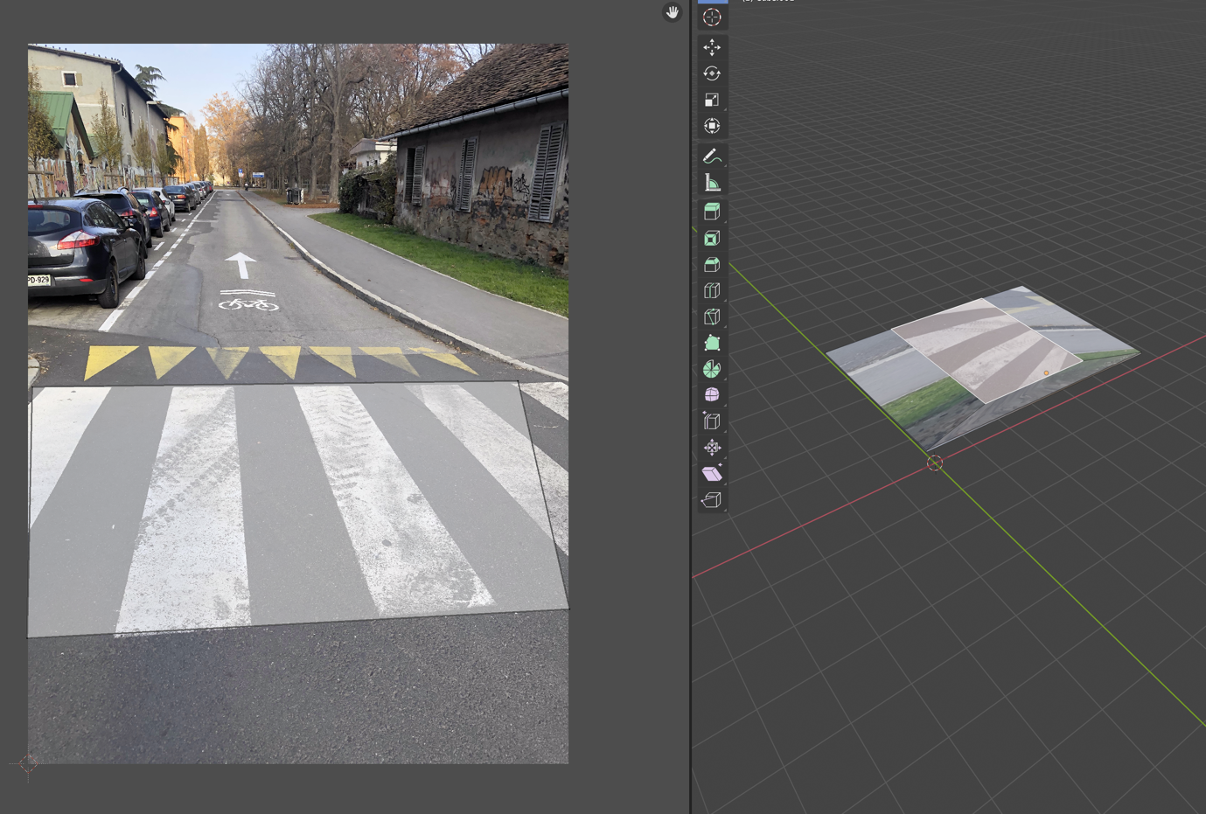

Nato smo se prestavili v UV editing način, ki nam omogoča, da lahko bolj smiselno obarvamo naš objekt s poljubnimi deli slike.

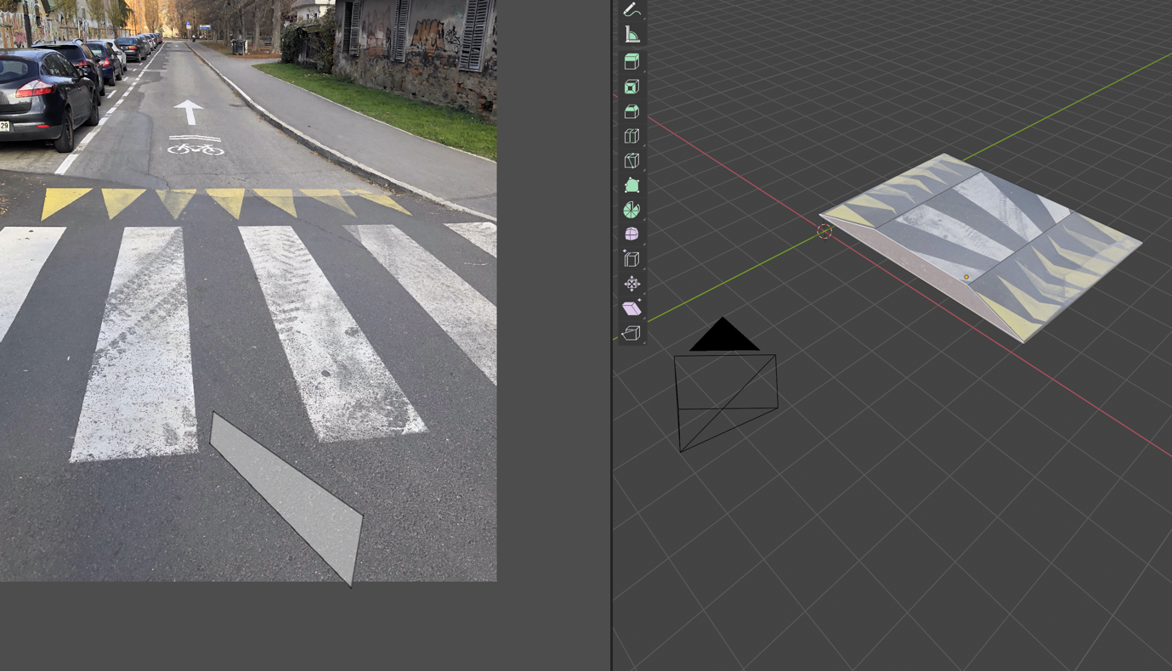

To smo storili za vse označene ploskve in smiselno izrezali dele slik. Pri tem smo pazili, da je vse lepo izgledalo.

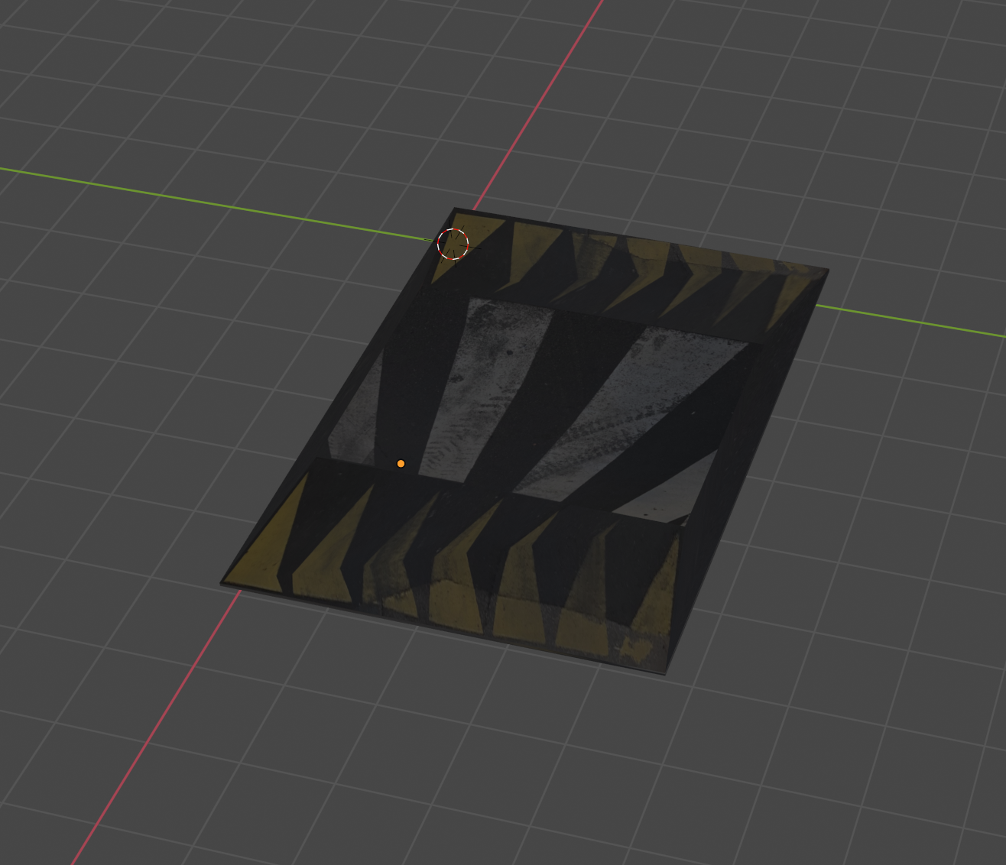

To je bil končni rezultat.

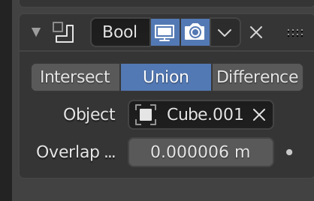

Na koncu smo morali objekt združiti z našo dirkalno stezo. V object načinu smo izbrali cesto in ji dodali modifier Bool. Nato smo izbrali opcijo Union, kar pomeni, da smo dva objekta združili. Na koncu smo še izbrali kateri objekt želimo združiti s cesto. Tu smo izbrali naš objekt »ležeči policaj«.

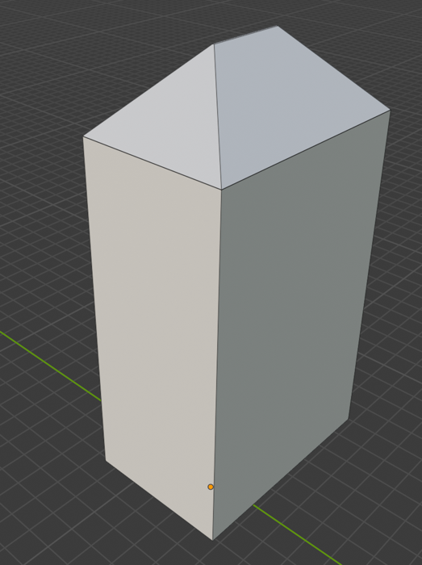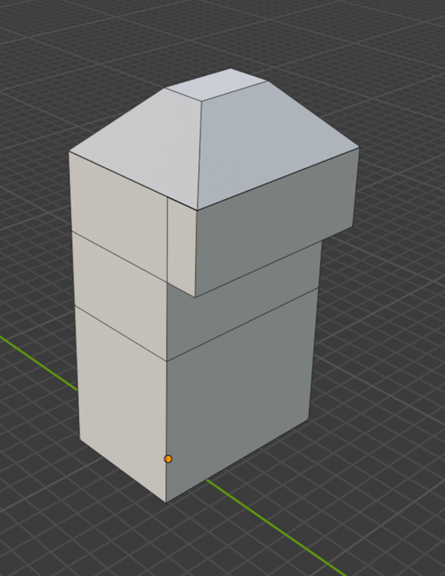

Sodniški stolp smo izdelali iz kocke, ki smo jo povečali v višino. Nato smo uporabili operator BEVEL, da smo naredili streho. Zatem smo z EXTRUDE izvlekli ploskev, ki predstavlja nekakšen sodniški most. Za razpolovljenje telesa smo uporabili LOOP CUT.

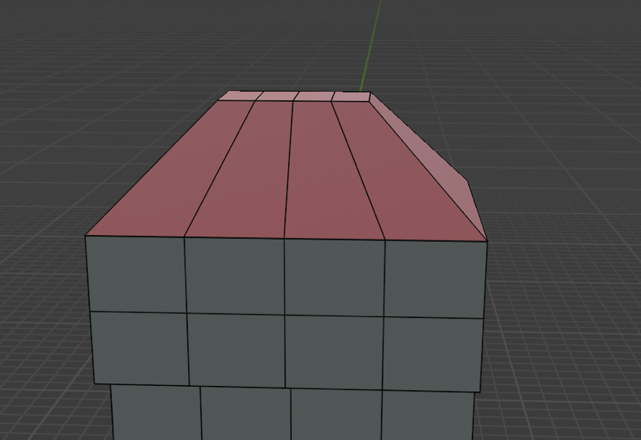

Sodniški stolp smo nato pobarvali z novimi materiali.

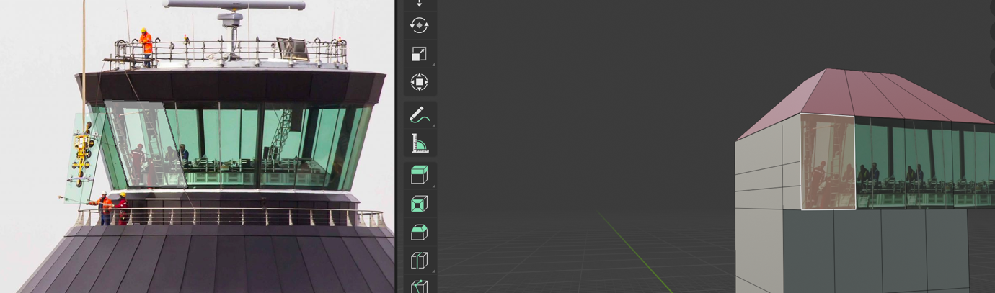

Za sodniški most smo uporabili sliko letališkega stolpa. To smo storili z novim materialom, kjer smo uporabili to sliko in mere posamezne ploskve določili v UV EDITING načinu.

**KONČNI REZULTAT (izdelava okolice)**

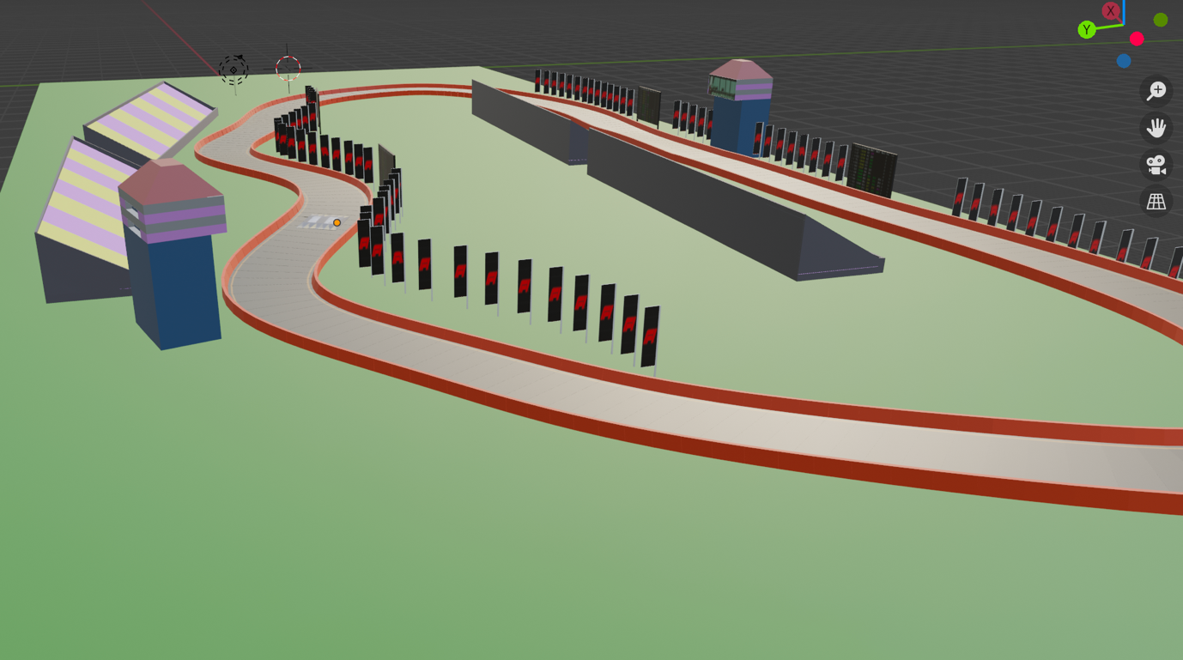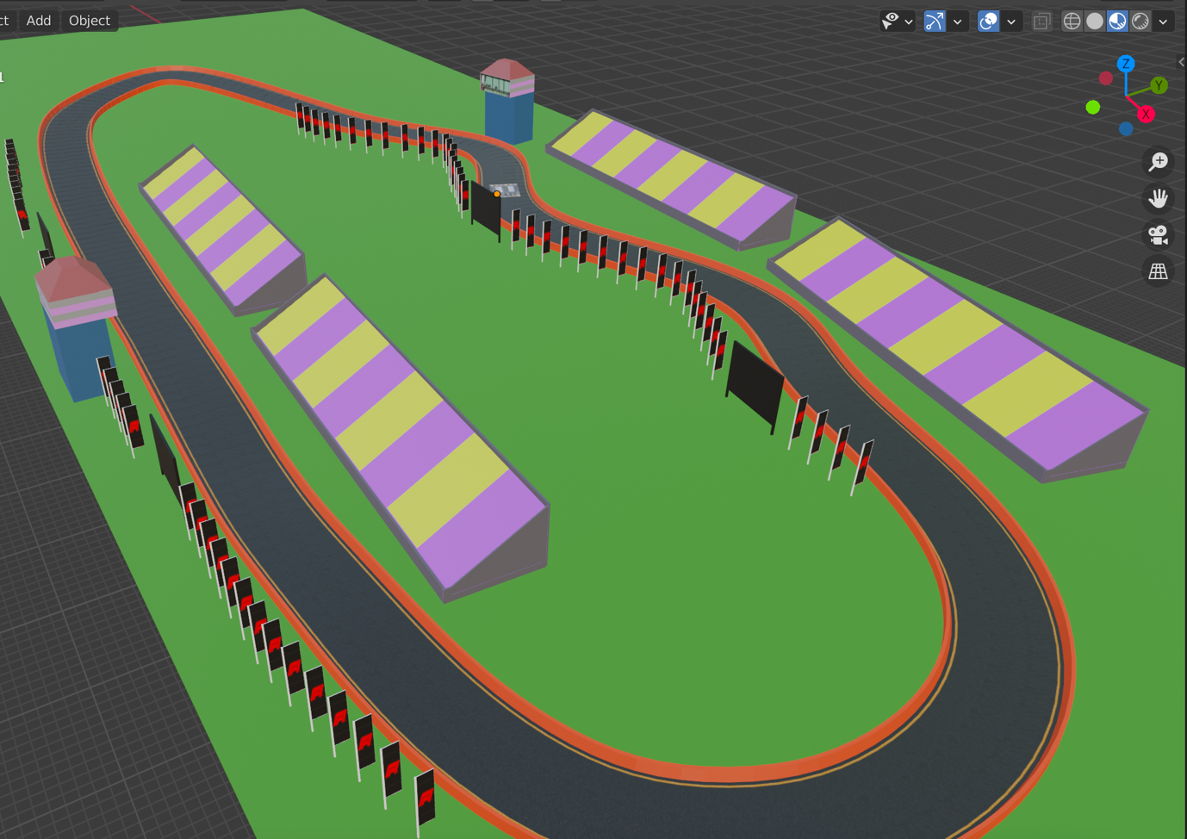

**POROČILO – UNITY – AIRSIM**

**Nejc Firbas**

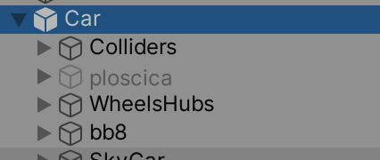

V unity pod zavihek assets uvozimo model ploščice in robota, ter ju dodamo pod zavihek »car«.

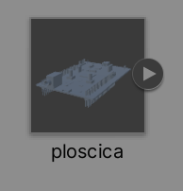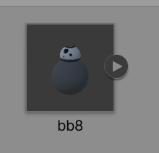

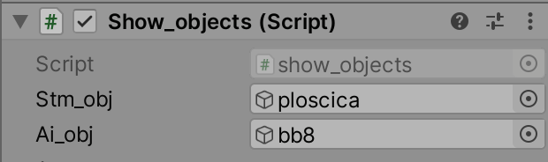

Zatem ustvraimo skripto in jo povežemo z Airsimom. Stm_obj in Ai_obj povežemo z objektoma iz scene. Preko te skripte bomo nato določali ali bo vidna ploščica ali pa robot.

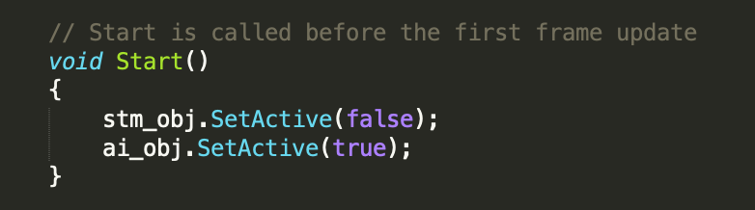

Na začetku sta oba objekta vidna.

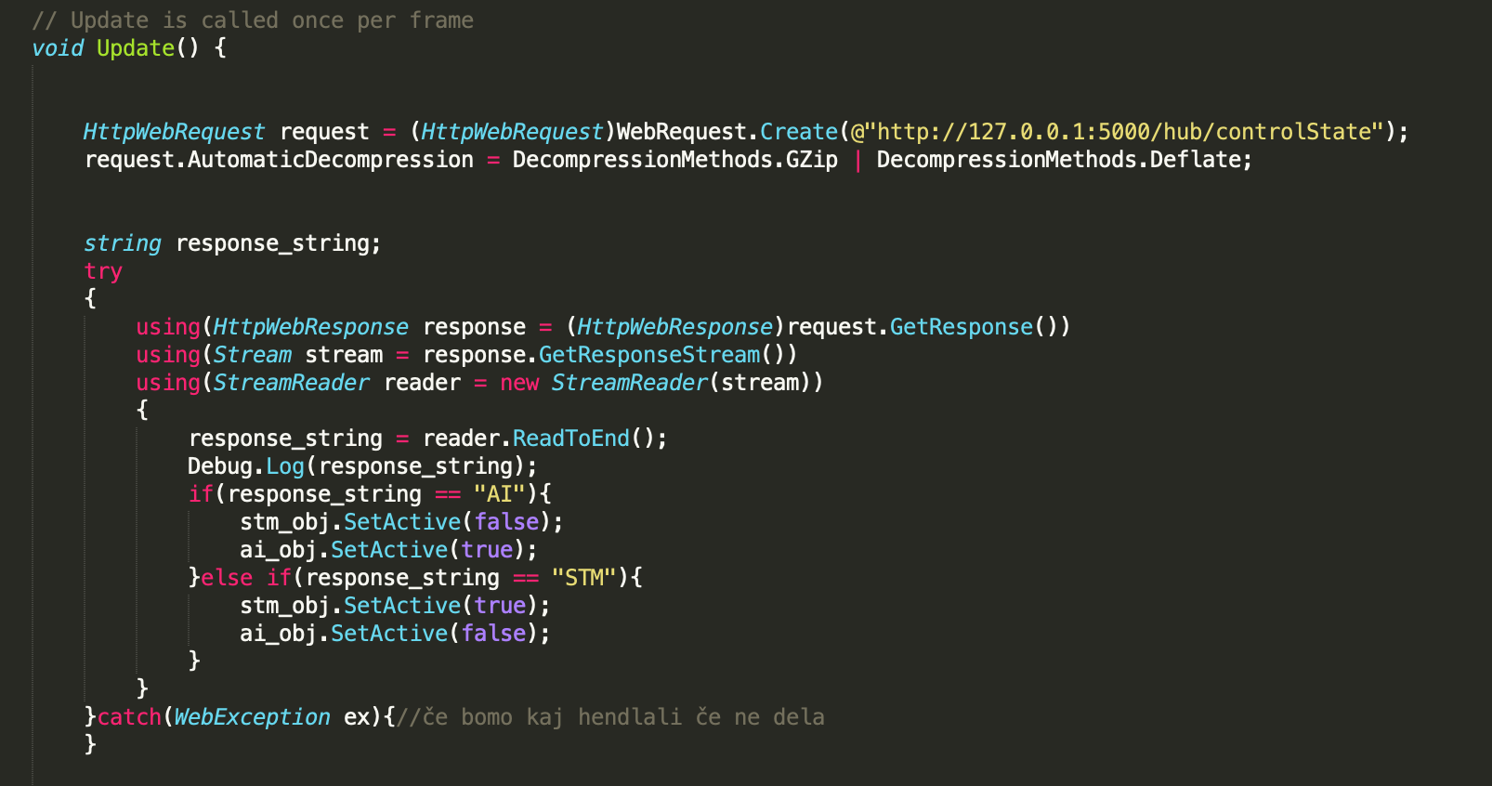

Z API klici dobimo iz serverja podatek ali smo pritisnili na gumb ali ne – upravlja algoritem oziroma človek z ploščico.

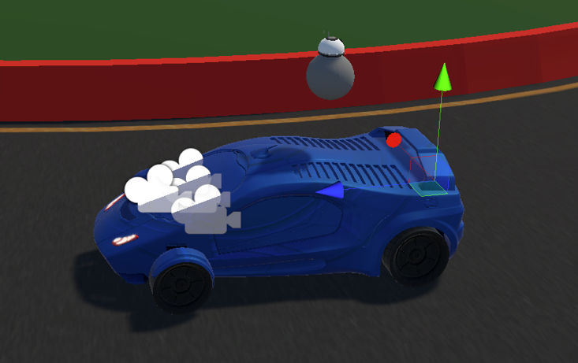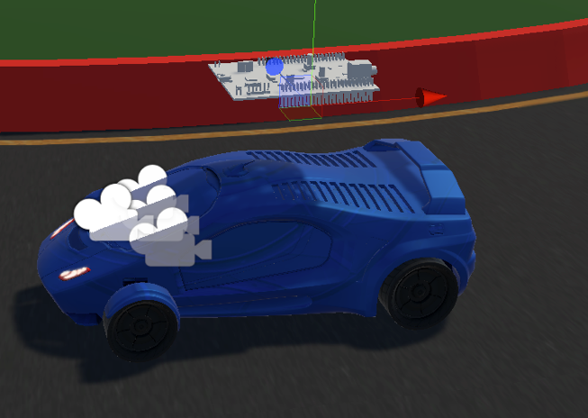

Na levi sliki z vozilom upravlja algoritem. Na desni sliki pa je prikazana ploščica, ki predstavlja, da z vozilom upravljamo mi preko naše STM ploščice.

**Jan Hauptman**

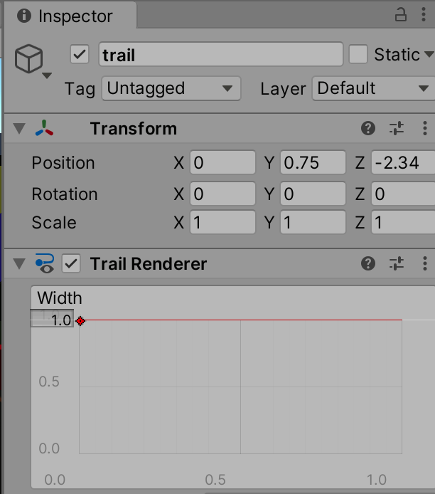

Ustvarimo empty object in ga dodamo v hierarhijo avtomobila v Unity-ju. Dodamo efekt trail renderer, ki bo ustvaril sled.

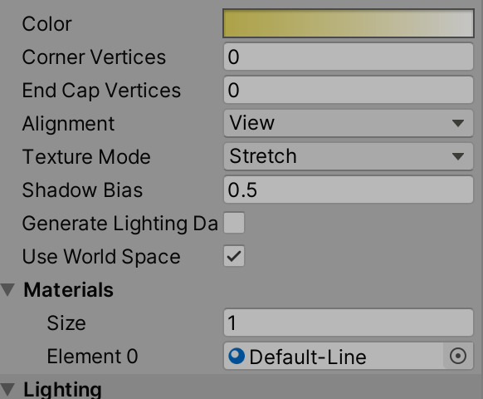

Dodamo začetno barvo, kot material pa uporabimo default-line, da bo rumena barva vidna.

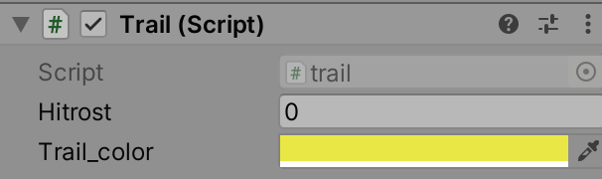

Ustvarimo skripto in jo povežemo v Unity. Trail color je v tem primeru public spremenljivka (za lažje debuggiranje).

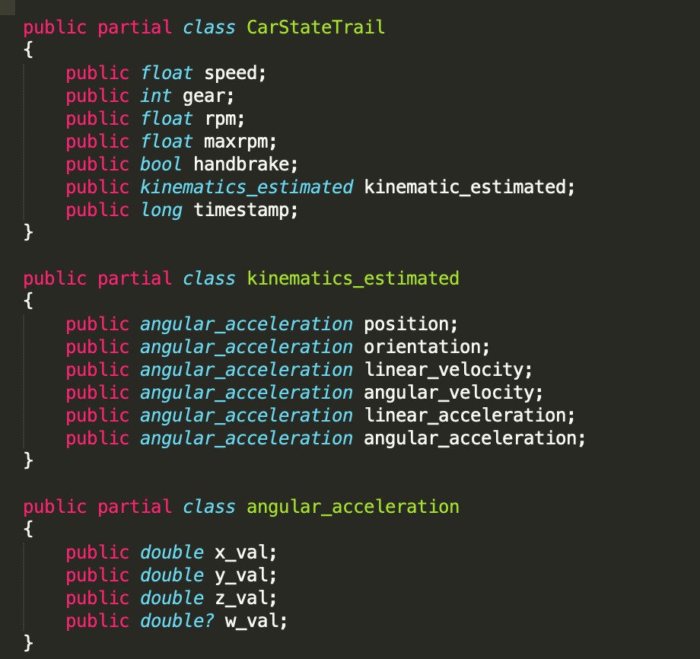

Razredi, v katere shranimo sparsan Json.

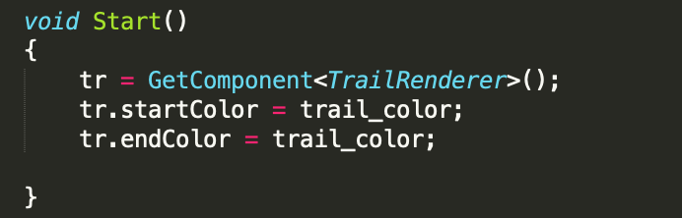

Na začetku se povežemo z trail renderer komponento.

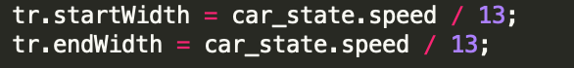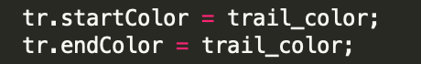

S tema ukazoma nastavimo začetno in končno širino pasu ter barvo.

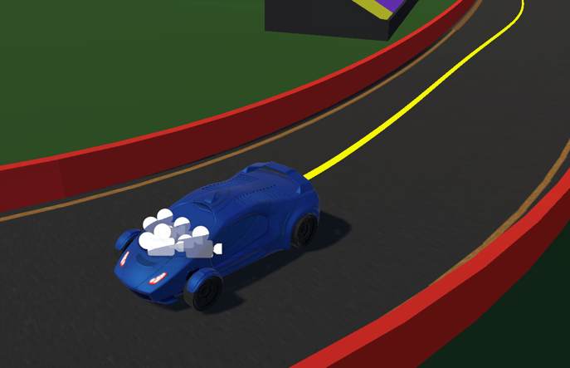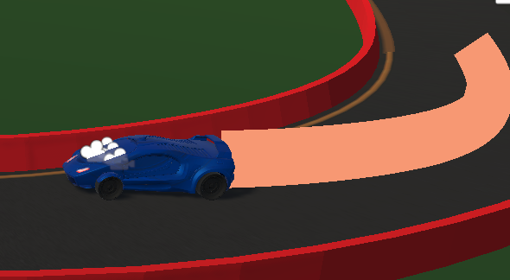

Končni rezultat.

**Rok Mihailović Krpan**

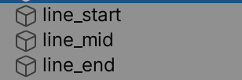

Najprej ustvarimo tri empty objekte. Start postavimo na začetek avta, mid malo pred avtom in end je zadnja točka. Mid objekt smo uporabili, da smo naredili efekt ukrivljenosti puščice.

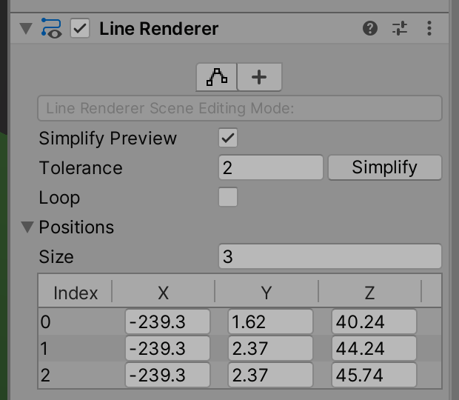

Začetnemu objektu dodamo efekt line renderer in določimo velikost 3 (3 empty objekti).

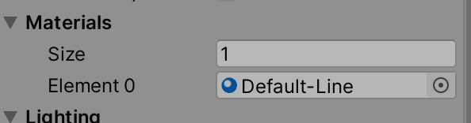

Dodamo default line material, ki nam omogoča, da je barva vidna.

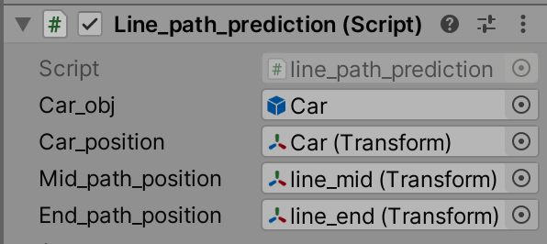

Dodamo novo skripto in izberemo objekte iz scene.

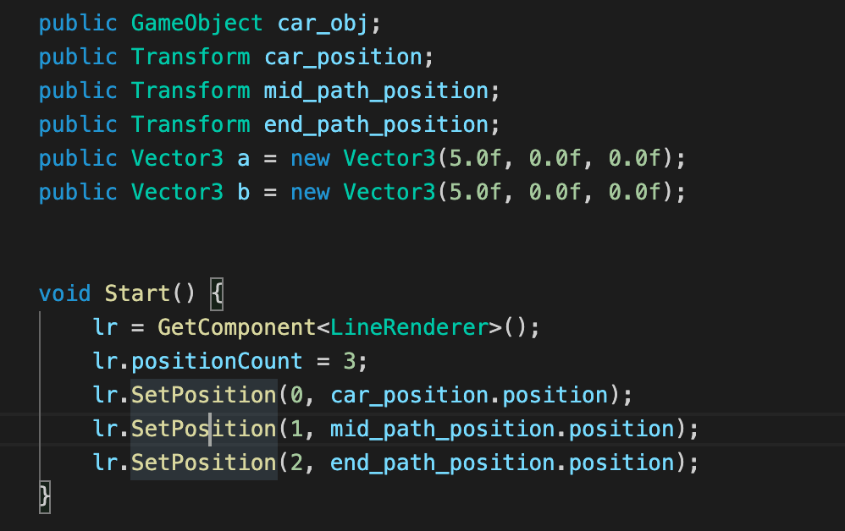

Ustvarimo transform spremenljivke za objekte iz Unity simulatorja.

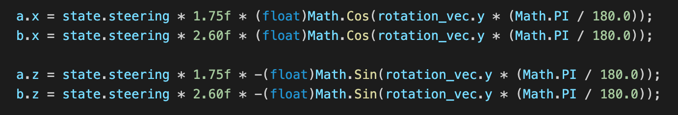

Zaradi globalnega koordinatnega sistema pomnožimo rotacijo avtomobila z kosinusom in sinusom. S tem omogočimo, da bo linija vedno pravilno orientirana glede na smer vožnje.

Glede na usmerjenost koles spreminjamo pozicijo mid in end objektov.

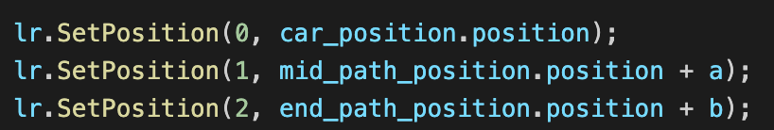

Ker smo prej v Unity-ju določili, da imamo 3 objekte moremo na koncu za vse tri določiti pozicijo. To storimo z indeksiranjem v funkciji SetPosition.

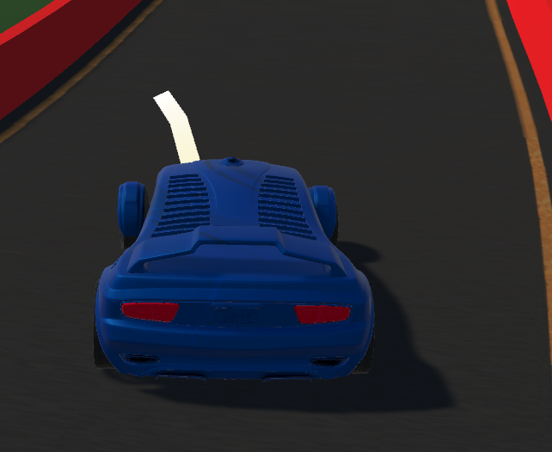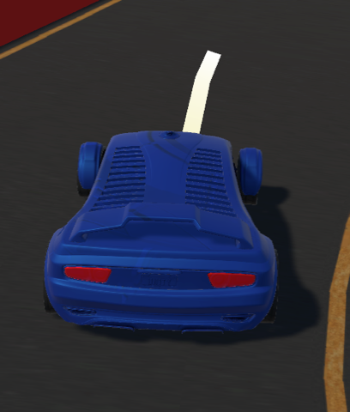

Končni rezultat

**Gregor Caf**

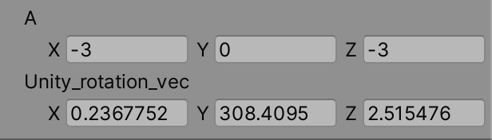

Nadaljujemo na obstoječi skripti in dodamo dve public spremenljivki za lažje testiranje.

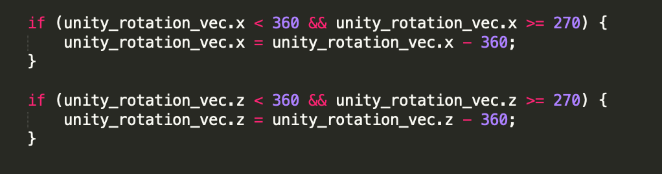

Iz serverja z API klicem pridobimo podatke o zavijanju in na podlagi tega rotiramo ploščico.

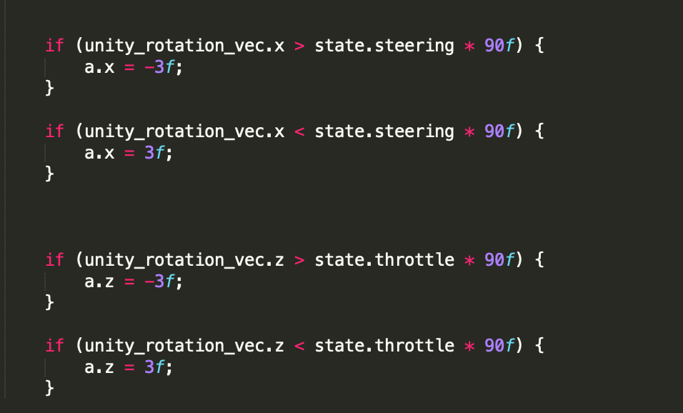

Poskrbimo, da ko je plošščica dovolj nagnjena, da nehamo rotirati.

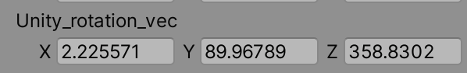

Tukaj vidimo rotacijo ploščice.

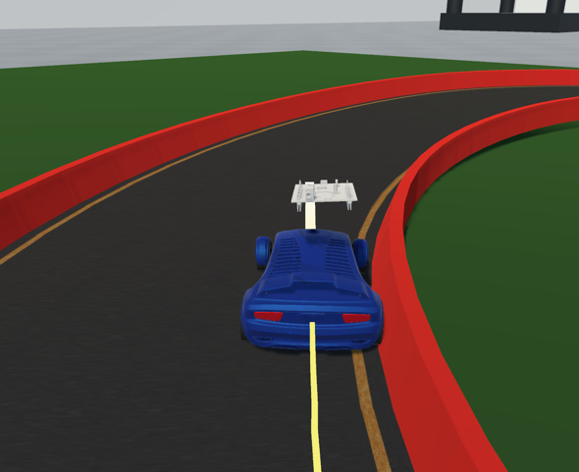

Ko vozimo naravnost je ploščica naravnana.

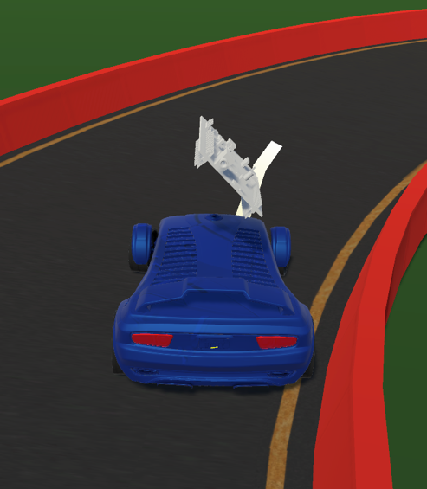

Ko obrnemo ploščico na desno se tudi model ploščice obrne na desno.

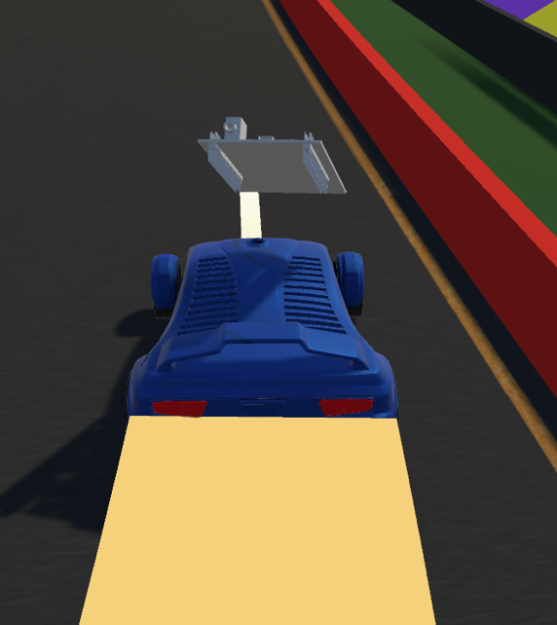

Ko obrnemo ploščico naprej se tudi model obrne naprej.